**BỘ GIÁO DỤC VÀ ĐÀO TẠO**

**TRƯỜNG ĐẠI HỌC MỞ THÀNH PHỐ HỒ CHÍ MINH**



**2251012087-TRẦN QUANG LỘC**

**2251012134-HÀ THANH TIẾN**

**2251012071-LÊ NGUYỄN XUÂN HUY**

**XÂY DỰNG WEBSITE TÌM VIỆC LÀM VÀ ỨNG TUYỂN TRỰC TUYẾN**

**TP. HỒ CHÍ MINH, 2025**

**MỤC LỤC**

DANH MỤC TỪ VIẾT TẮT 7

DANH MỤC HÌNH VẼ 8

Chương 1. GIỚI THIỆU ĐỀ TÀI 12

1.1. Giới thiệu 12

1.2. Mục tiêu của dự án 12

1.2.1. Mục tiêu tổng quát 12

1.2.2. Mục tiêu cụ thể 12

1.3. Sản phẩm đầu ra mong đợi 13

1.3.1. Sản phẩm chức năng 13

Chương 2. LẬP KẾ HOẠCH DỰ ÁN 14

2.1. Điều lệ dự án (Project Charter) 14

2.1.1. Thông tin dự án 14

2.1.2. Mục tiêu dự án 14

2.1.3. Phạm vi dự án 14

2.1.4. Các bên liên quan chính 15

2.1.5. Kế hoạch sơ bộ 15

2.1.6. Rủi ro và giả định ban đầu 16

2.1.7. Tiêu chí thành công 16

2.1.8. Phê duyệt 16

2.2. Bảng phân công việc 17

2.3. Bảng phân rã công việc (WBS) 17

2.4. Lập lịch dự án 23

2.4.1. Sơ đồ Gantt 23

2.4.2. Milestone 25

2.5. Lập kế hoạch nguồn lực 28

Nguồn lực phần mềm & công cụ 29

2.5.1. Ma trận kỹ năng 30

2.5.2. Tổng chi phí của mỗi người 31

2.6. Kế hoạch quản lý rủi ro 36

Chương 3. THIẾT KẾ HỆ THỐNG WEBSITE TÌM VIỆC LÀM VÀ ỨNG TUYỂN TRỰC TUYẾN 37

3.1. Phân tích yêu cầu 37

3.1.1. Lược đồ use case 37

3.1.2. Đặc tả use case 37

3.2. Kiến trúc hệ thống 43

3.3. Sơ đồ lớp 43

3.3.1. Giải thích các mối quan hệ 43

3.4. Sơ đồ hoạt động 45

3.4.1. Sơ đồ hoạt động chức năng đăng ký 45

3.4.2. Sơ đồ hoạt động chức năng đăng ký HR 46

3.4.3. Sơ đồ hoạt động chức năng đăng nhập 46

3.4.4. Sơ đồ hoạt động chức năng tìm kiếm 47

3.4.5. Sơ đồ hoạt động chức năng đăng tin 47

3.4.6. Sơ đồ hoạt động chức năng tạo CV 48

3.4.7. Sơ đồ hoạt động chức năng ứng tuyển 48

3.4.8. Sơ đồ hoạt động chức năng quản lý CV 49

3.4.9. Sơ đồ hoạt động chức năng quản lý ứng tuyển 49

3.4.10. Sơ đồ hoạt động chức năng report 50

3.5. Sơ đồ tuần tự 51

3.5.1. Sơ đồ tuần tự ứng viên ứng tuyển 51

3.5.2. Sơ đồ tuần tự ứng viên tạo cv 52

3.5.3. Sơ đồ tuần tự ứng viên tìm kiếm 53

3.5.4. Sơ đồ tuần tự ứng viên report 54

3.5.5. Sơ đồ tuần tự ứng viên quản lý cv 55

3.5.6. Sơ đồ tuần tự hr quản lý ứng tuyển 56

3.5.7. Sơ đồ tuần tự hr đăng tin 57

3.5.8. Sơ đồ tuần tự người dùng đăng nhập 58

3.5.9. Sơ đồ tuần tự người dùng đăng ký 59

3.5.10. Sơ đồ tuần tự người dùng đăng ký HR 60

3.6. Lược đồ cơ sở dữ liệu quan hệ 61

3.6.1. Lược đồ tổng quát 61

3.6.2. Mối quan hệ giữa các bảng 62

3.6.3. Danh sách các bảng 66

3.7. Thiết kế giao diện và thiết kế xử lý 69

3.7.1. Giao diện đăng nhập 69

3.7.2. Giao diện đăng ký 72

3.7.3. Giao diện đăng tin tuyển dụng 75

3.7.4. Giao diện quản lý tin tuyển dụng 77

3.7.5. Giao diện ứng tuyển 80

Giao diện tạo CV 83

3.7.7. Giao diện admin 85

Chương 4. TRIỂN KHAI DỰ ÁN 89

4.1. Các sprint trong Jira 89

4.2. Github 91

4.3. Kết quả làm việc trên công cụ quản lý 93

4.3.1. Kết quả đạt được trên JIRA 93

4.3.2. Kết quả đạt được trên GITHUB 95

4.4. Kết quả đạt được mỗi giai đoạn 96

4.4.1. Trên Jira 96

4.4.2. Trên GitHub 98

4.5. Các vấn đề phát sinh và cách giải quyết 100

Chương 5. ĐÁNH GIÁ KẾT QUẢ 102

5.1. Kết quả đạt được so với kế hoạch 102

5.1.1. So sánh theo tiến độ 102

5.1.2. So sánh theo chức năng 102

5.1.3. So sánh theo chất lượng 102

5.1.4. Đánh giá chung 103

5.2. Tình trạng dự án 103

5.3. Những điểm nổi bật 103

5.4. Những công việc chưa đạt, nguyên nhân 104

5.5. Các chức năng hệ thống 105

5.5.1. Chức năng đăng ký 105

5.5.2. Chức năng đăng nhập 105

5.5.3. Chức năng tìm kiếm 106

5.5.4. Chức năng ứng tuyển 106

5.5.5. Chức năng profile 107

5.5.6. Chức năng quản lý CV 108

5.5.7. Chức năng đăng ký làm nhà tuyển dụng 108

5.5.8. Chức năng đăng tin tuyển dụng 109

5.5.9. Chức năng quản lý đơn ứng tuyển 109

5.5.10. Chức năng quản trị 110

DANH MỤC TỪ VIẾT TẮT

|  |  |  |  |
| --- | --- | --- | --- |
| STT | Tên viết tắt | Tên đầy đủ | Ý nghĩa |
|  |  |  |  |
|  |  |  |  |
|  |  |  |  |
|  |  |  |  |
|  |  |  |  |
|  |  |  |  |
|  |  |  |  |

DANH MỤC HÌNH VẼ

Hình 2.1: Hình sơ đồ gantt 1 23

Hình 2.2: Hình sơ đồ gantt 2 23

Hình 2.3: Hình sơ đồ gantt 3 24

Hình 2.4: Hình sơ đồ gantt 4 24

Hình 2.5: Hình sơ đồ gantt 5 24

Hình 2.6: Hình cột mốc 1 26

Hình 2.7: Hình cột mốc 2 26

Hình 2.8: Hình cột mốc 3 27

Hình 2.9: Hình tổng tiền cần thanh toán cho mỗi và người tổng tiền của dự án 31

Hình 2.10: Hình tổng thời gian làm việc cho toàn dự án của mỗi người 31

Hình 2.11: Hình Chi phí cho mỗi cột mốc 32

Hình 2.12: Hình Chi phí mỗi cột mốc 32

Hình 2.13: Hình thời gian làm việc của mỗi giai đoạn 33

Hình 2.14: Hình kế hoạch quản lý rủi ro 35

Hình 3.1: Lược đồ use case toàn hệ thống. 36

Hình 3.2: Sơ đồ phân rã chức năng. 42

Hình 3.3: Sơ đồ lớp toàn hệ thống. 42

Hình 3.4: Sơ đồ hoạt động chức năng đăng ký. 44

Hình 3.5: Sơ đồ hoạt động chức năng đăng ký HR. 45

Hình 3.6: Sơ đồ hoạt động chức năng đăng nhập. 45

Hình 3.7: Sơ đồ hoạt động chức năng tìm kiếm. 46

Hình 3.8: Sơ đồ lớp chức năng đăng tin. 46

Hình 3.9: Sơ đồ hoat động chức năng tạo CV. 47

Hình 3.10: Sơ đồ hoạt động chức năng ứng tuyển. 47

Hình 3.11: Sơ đồ hoạt động chức năng quản lý CV. 48

Hình 3.12: Sơ đồ hoạt động chức năng ứng tuyển. 48

Hình 3.13: Sơ đồ hoạt động chức năng report. 49

Hình 3.14: Sơ đồ tuần tự ứng viên ứng tuyển. 50

Hình 3.15: Sơ đồ tuần tự ứng viên tạo cv. 51

Hình 3.16: Sơ đồ tuần tự ứng viên tìm kiếm 52

Hình 3.17: Sơ đồ tuần tự ứng viên report 53

Hình 3.18: Sơ đồ tuần tự ứng viên quản lý cv 54

Hình 3.19: Sơ đồ tuần tự hr quản lý ứng tuyển. 55

Hình 3.20: Sơ đồ tuần tự hr đăng tin 56

Hình 3.21: Sơ đồ tuần tự người dùng đăng nhập 57

Hình 3.22: Sơ đồ người dùng đăng ký. 58

Hình 3.23: Sơ đồ tuần tự người dùng đăng ký hr 59

Hình 3.24: Lược đồ cơ sở dữ liệu quan hệ của toàn hệ thống. 60

Hình 3.25: Mối quan hệ giữa User và Candidate Profile. 61

Hình 3.26: Mối quan hệ giữa User và Activity Log. 61

Hình 3.27: Mối quan hệ giữa User và Company. 62

Hình 3.28: Mối quan hệ giữa Candidate Profile và Application. 62

Hình 3.29: Mối quan hệ giữa Candidate Profile và CV Template. 63

Hình 3.30: Mối quan hệ giữa Company và Job. 63

Hình 3.31: Mối quan hệ giữa Job và Category. 64

Hình 3.32: Mối quan hệ giữa Job và Application. 64

Hình 3.33: Giao diện đăng nhập. 68

Hình 3.34: Giao diện đăng ký. 71

Hình 3.35: Giao diện đăng tin tuyển dụng. 74

Hình 3.36: Giao diện quản lý tin tuyển dụng. 76

Hình 3.37: Giao diện ứng tuyển. 79

Hình 3.38: Thiết kế xử lý tạo cv 82

Hình 3.39: Thiết kế xử lý admin 85

Hình 4.1: Danh sách các Sprint của dự án. 88

Hình 4.2: Danh sách các công việc của Sprint 1. 89

Hình 4.3: Danh sách các công việc của Sprint 2. 89

Hình 4.4: Danh sách các công việc của Sprint 3. 90

Hình 4.5: Hình các nhánh trên github 91

Hình 4.6: Sprint 1. 93

Hình 4.7: Sprint 2. 93

Hình 4.8: Sprint 3. 94

Hình 4.9: Các task chưa hoàn thành. 94

Hình 4.10: Hình các task giai đoạn 1 95

Hình 4.11: Hình các task giai đoạn 1 96

Hình 4.12: Hình các task giai đoạn 2 96

Hình 4.13: Hình các task giai đoạn 3 97

Hình 4.14: Các task chưa hoàn thành. 97

Hình 4.15: Hình các nhánh trên github 98

Hình 4.16: Hình cấu trúc của project 99

Hình 5.1: Hình về chức năng đăng ký. 104

Hình 5.2: Hình về chức năng đăng nhập. 105

Hình 5.3: Hình về chức năng tìm kiếm. 105

Hình 5.4: Hình chức năng ứng tuyển. 106

Hình 5.5: Hình chức năng profile. 106

Hình 5.6: Hình chức năng quản lý CV. 107

Hình 5.7: Hình chức năng đăng ký làm nhà tuyển dụng. 108

Hình 5.8: Hình chức năng đăng tin tuyển dụng. 108

Hình 5.9: Hình chức năng quản lý đơn ứng tuyển. 109

Hình 5.10: Hình chức năng quản trị. 110

**DANH MỤC BẢNG**

Bảng 2.1: Bảng các bên liên quan. 14

Bảng 2.2: Bảng phê duyệt. 16

Bảng 2.3: Bảng phân công công việc. 16

Bảng 2.4: Bảng phân rã công việc. 22

Bảng 2.5: Bảng nguồn lực nhân sự 28

Bảng 2.6: Bảng nguồn lực phần cứng 28

Bảng 2.7: Bảng nguồn lực phần mềm và công cụ 29

Bảng 2.8: Bảng ma trận kỹ năng 29

Bảng 2.9: Bảng biểu đồ RACI 30

Bảng 3.1: Bảng User. 65

Bảng 3.2: Bảng Candidate Profile. 66

Bảng 3.3: Bảng CV Template. 66

Bảng 3.4: Bảng Company. 66

Bảng 3.5: Bảng Job. 67

Bảng 3.6: Bảng Category. 67

Bảng 3.7: Bảng Application. 68

Bảng 3.8: Bảng Activity Log. 68

Bảng 3.9: Bảng thiết kế xử lý đăng nhập. 70

Bảng 3.10: Thiết kế xử lý đăng ký. 73

Bảng 3.11: Thiết kế xử lý đăng tin tuyển dụng. 76

Bảng 3.12: Thiết kế xử lý quản lý tin tuyển dụng. 78

Bảng 3.13: Thiết kế xử lý ứng tuyển. 81

Bảng 3.14: Thiết kế xử lý tạo cv 84

Bảng 3.15: Thiết kế xử lý admin 87

# GIỚI THIỆU ĐỀ TÀI

## Giới thiệu

Đề tài “Web tìm việc làm và ứng tuyển trực tuyến” là một đề tài khá phổ biến trên toàn thế giới. Nó hướng đến việc xây dựng một nền tảng trực tuyến kết nối giữa nhà tuyển dụng và người tìm việc. Hệ thống cho phép ứng viên tạo hồ sơ, cập nhật thông tin cá nhân, kỹ năng, kinh nghiệm và ứng tuyển trực tiếp vào các vị trí tuyển dụng. Đồng thời, nhà tuyển dụng có thể đăng tin tuyển dụng, quản lý ứng viên và dễ dàng tìm kiếm nhân sự phù hợp thông qua bộ lọc thông minh. Mục tiêu của đề tài là tạo ra một môi trường tiện lợi, minh bạch, nhanh chóng, giúp giảm thời gian và chi phí tuyển dụng, đồng thời mở rộng cơ hội việc làm cho ứng viên. Ngoài ra, hệ thống còn tích hợp các tính năng như gợi ý việc làm phù hợp, công cụ thống kê nhằm nâng cao trải nghiệm người dùng.

## Mục tiêu của dự án

### Mục tiêu tổng quát

Xây dựng một hệ thống web tìm việc làm trực tuyến – ApplyGo có khả năng kết nối hiệu quả giữa nhà tuyển dụng và người tìm việc, mang lại trải nghiệm tìm kiếm và tuyển dụng nhanh chóng, minh bạch và tiện lợi.

### Mục tiêu cụ thể

* Thiết kế và phát triển giao diện web thân thiện, dễ sử dụng cho cả ứng viên và nhà tuyển dụng.
* Hỗ trợ ứng viên trong việc tạo hồ sơ cá nhân, quản lý CV và ứng tuyển trực tuyến.
* Hỗ trợ nhà tuyển dụng đăng tin tuyển dụng, quản lý hồ sơ ứng viên và tìm kiếm nhân sự theo tiêu chí mong muốn.
* Phát triển chức năng tìm kiếm và gợi ý việc làm thông minh dựa trên kỹ năng, vị trí và nhu cầu.
* Tích hợp các tính năng nâng cao như: thông báo qua email, lưu tin, thống kê và báo cáo hiệu quả tuyển dụng.
* Đảm bảo hệ thống hoạt động ổn định, có khả năng mở rộng và bảo mật thông tin người dùng.

## Sản phẩm đầu ra mong đợi

### Sản phẩm chức năng

#### Dành cho ứng viên

* Đăng ký/đăng nhập và quản lý hồ sơ cá nhân.
* Cập nhật CV, kỹ năng, kinh nghiệm làm việc.
* Tìm kiếm việc làm theo từ khóa, ngành nghề, địa điểm, mức lương.
* Ứng tuyển trực tuyến và theo dõi trạng thái hồ sơ.
* Nhận gợi ý việc làm phù hợp.

#### Dành cho nhà tuyển dụng

* Đăng ký/đăng nhập và quản lý thông tin công ty.
* Đăng tin tuyển dụng và chỉnh sửa thông tin tuyển dụng.
* Tìm kiếm và lọc ứng viên theo tiêu chí (kỹ năng, kinh nghiệm, vị trí, học vấn).
* Quản lý danh sách ứng viên đã ứng tuyển, phản hồi kết quả.
* Thống kê hiệu quả tuyển dụng (số lượng ứng viên, tỉ lệ ứng tuyển).

#### Dành cho quản trị viên

* Quản trị toàn bộ hệ thống một cách dễ dàng.
* Thống kê và báo cáo toàn hệ thống.

#### Dành cho toàn hệ thống

* Giao diện thân thiện, dễ sử dụng cho cả hai đối tượng.
* Bảo mật thông tin người dùng và dữ liệu tuyển dụng.
* Khả năng mở rộng, hỗ trợ nhiều người dùng đồng thời.

# LẬP KẾ HOẠCH DỰ ÁN

## Điều lệ dự án (Project Charter)

### Thông tin dự án

* **Tên dự án**: Website tìm việc làm và ứng tuyển trực tuyến – ApplyGO
* **Mã dự án (nếu có)**: AG
* **Người yêu cầu dự án**: Nguyễn Trung Hậu
* **Người phê duyệt dự án**: Nguyễn Trung Hậu

### Mục tiêu dự án

* Phát triển hệ thống website đóng vai trò cầu nối giữa **nhà tuyển dụng** và **ứng viên**, hỗ trợ tìm kiếm và ứng tuyển dễ dàng.
* Cung cấp các công cụ quản lý tuyển dụng và hồ sơ ứng viên một cách hiệu quả.
* Giao diện **thân thiện**, dễ sử dụng, quy trình đăng ký – ứng tuyển **ngắn gọn và đơn giản**.

### Phạm vi dự án

#### In-Scope (Trong phạm vi)

* Thiết kế **giao diện người dùng (UX/UI)**.
* Phát triển các chức năng chính:
  1. Đăng ký/Đăng nhập (ứng viên, nhà tuyển dụng, admin).
  2. Tìm kiếm tin tuyển dụng theo tiêu chí (ngành nghề, khu vực, lương).
  3. Ứng tuyển và quản lý đơn ứng tuyển.
  4. Quản lý hồ sơ ứng viên (tạo CV, upload CV).
  5. Quản lý tin tuyển dụng của nhà tuyển dụng.
  6. Quản trị viên xét duyệt và quản lý tin đăng.
* Thiết kế và triển khai **CSDL** (người dùng, công ty, tin tuyển dụng, đơn ứng tuyển).
* Thực hiện **kiểm thử phần mềm** (unit test, integration test, user acceptance test).

#### Out-of-Scope (Ngoài phạm vi)

* Không triển khai **chat thời gian thực** giữa ứng viên và nhà tuyển dụng.
* Không phát triển hệ thống **phân tích hành vi người dùng** và báo cáo thống kê nâng cao.
* Không tích hợp **AI gợi ý việc làm** trong giai đoạn này.

### Các bên liên quan chính

| **Tên** | **Vai trò** | **Tổ chức/Phòng ban** | **Liên hệ** |
| --- | --- | --- | --- |
| Nguyễn Trung Hậu | Product Owner | Khách hàng | hau.nt@ou.edu.vn |
| Trần Quang Lộc | Dev, Test | Nhóm phát triển | 2251012087loc@ou.edu.vn |
| Hà Thanh Tiến | Dev, Test | Nhóm phát triển | 2251012134tien@ou.edu.vn |
| Lê Nguyễn Xuân Huy | Dev, Test | Nhóm phát triển | 2251012071huy@ou.edu.vn |

Bảng 2.1: Bảng các bên liên quan.

### Kế hoạch sơ bộ

* **Ngày bắt đầu:** 15/08/2025
* **Ngày kết thúc dự kiến:** 25/09/2025

**Các mốc quan trọng (Milestones):**

* **15/08/2025:** Khởi động dự án.
* **23/08/2025:** Hoàn thành phân tích yêu cầu & thiết kế hệ thống (ERD, Use Case, UI Mockup).
* **09/09/2025:** Hoàn thành phát triển các chức năng chính (đăng ký, đăng nhập, tìm kiếm, ứng tuyển).
* **18/09/2025:** Kiểm thử hệ thống và sửa lỗi.
* **25/09/2025:** Nghiệm thu và bàn giao dự án.

**Ngân sách ước tính:** 50,000,000 VNĐ   
**Tài nguyên dự kiến sử dụng:** Máy chủ, hosting, domain, công cụ dev (IDE, GitHub), framework (Flask), DBMS (MySQL).

### Rủi ro và giả định ban đầu

* **Giả định (Assumptions):**
  + Có đầy đủ cơ sở hạ tầng để triển khai (máy chủ, internet, phần mềm).
  + Dự án bao gồm 3 nhóm người dùng chính: **Quản trị viên**, **Nhà tuyển dụng**, **Ứng viên**.
  + Dự án có thể mở rộng hoặc bảo trì nếu khách hàng yêu cầu.
* **Rủi ro (Risks):**
  + Khả năng **trễ tiến độ** do chức năng phát sinh hoặc lỗi chưa khắc phục kịp.
  + Hạn chế về nhân sự có thể ảnh hưởng đến tiến độ kiểm thử.
  + Rủi ro bảo mật (SQL Injection, leak dữ liệu) nếu không kiểm soát tốt.

### Tiêu chí thành công

* Hoàn thành đúng **thời gian** và **ngân sách** dự kiến.
* Hệ thống có đầy đủ các chức năng chính:
  + Quản lý hồ sơ trực tuyến (tạo mới hoặc upload).
  + Ứng viên nhận được **thông báo phản hồi** từ nhà tuyển dụng.
  + Tìm kiếm tin tuyển dụng theo **khu vực, kinh nghiệm, mức lương, doanh nghiệp**.
  + Quản trị viên có thể **xét duyệt tin tuyển dụng** để đảm bảo tính xác thực.
* Người dùng đánh giá **tốt** về trải nghiệm giao diện và tính năng.

### Phê duyệt

| **Người lập** | **Vai trò** | **Ký tên** | **Ngày** |
| --- | --- | --- | --- |
| Trần Quang Lộc | Quản lý dự án | ____Lộc______ | 26/09/2025 |
| Nguyễn Trung Hậu | Nhà tài trợ dự án | ____Hậu______ | 26/9/2025 |

Bảng 2.2: Bảng phê duyệt.

## Bảng phân công việc

|  |  |  |
| --- | --- | --- |
| MSSV | Tên | Hoàn Thành Công Việc |
| 2251012087 | Trần Quang Lộc | 100% |
| 2251012134 | Hà Thanh Tiến | 100% |
| 2251012071 | Lê Nguyễn Xuân Huy | 100% |

Bảng .: Bảng phân công công việc.

## Bảng phân rã công việc (WBS)

|  |  |  |  |  |  |  |
| --- | --- | --- | --- | --- | --- | --- |
| Outline Number | Task Name | Duration | Start | Finish | Predecessors | Resource Names |
| **1** | **Khởi động dự án** |  |  |  |  |  |
| **1.1** | **Xây dựng project charter** |  |  |  |  |  |
| 1.1.1 | Xác định mục tiêu | 0,25 days | Fri 15/08/25 | Fri 15/08/25 |  | Trần Quang Lộc |
| 1.1.2 | Xác định phạm vi sơ bộ | 0,25 days | Fri 15/08/25 | Fri 15/08/25 |  | Hà Thanh Tiến |
| 1.1.3 | Xác định kế hoạch sơ bộ | 0,25 days | Fri 15/08/25 | Fri 15/08/25 |  | Lê Nguyễn Xuân Huy |
| 1.1.4 | Xác định rủi ro và giả định ban đầu | 0,25 days | Fri 15/08/25 | Fri 15/08/25 |  | Trần Quang Lộc |
| 1.1.5 | Xác định tiêu chí thành công | 0,25 days | Sat 16/08/25 | Sat 16/08/25 |  | Hà Thanh Tiến |
| 1.2 | Xây dựng bản tuyên bố phạm vi | 0,25 days | Sat 16/08/25 | Sat 16/08/25 |  | Lê Nguyễn Xuân Huy |
| 1.3 | Lập lịch dự án | 0,25 days | Sat 16/08/25 | Sat 16/08/25 |  | Trần Quang Lộc |
| 1.4 | Phân công công việc | 0,25 days | Sat 16/08/25 | Sat 16/08/25 |  | Hà Thanh Tiến |
| 1.5 | Quản lý rủi ro | 0,25 days | Sun 17/08/25 | Sun 17/08/25 |  | Lê Nguyễn Xuân Huy |
| **2** | **Phân tích thiết kế** |  |  |  |  |  |
| 2.1 | Thu thập yêu cầu | 1 day | Sat 16/08/25 | Sat 16/08/25 |  | Trần Quang Lộc |
| **2.2** | **Thiết kế kiến trúc tổng thể** |  |  |  |  |  |
| 2.2.1 | Thiết kế Use Case | 0,25 days | Sun 17/08/25 | Sun 17/08/25 |  | Lê Nguyễn Xuân Huy |
| 2.2.2 | Thiết kế sơ đồ lớp | 0,25 days | Sun 17/08/25 | Sun 17/08/25 |  | Lê Nguyễn Xuân Huy |
| 2.2.3 | Thiết kế sơ đồ hoạt động | 0,25 days | Sun 17/08/25 | Sun 17/08/25 |  | Hà Thanh Tiến |
| 2.2.4 | Thiết kế sơ đồ tuần tự | 0,25 days | Sun 17/08/25 | Sun 17/08/25 |  | Trần Quang Lộc |
| 2.3 | Thiết kế cơ sở dữ liệu | 1 day | Mon 18/08/25 | Mon 18/08/25 | 16 | Hà Thanh Tiến |
| **2.4** | **Thiết kế giao diện** |  |  |  |  |  |
| 2.4.1 | Thiết kế giao diện đăng ký, đăng nhập | 1 day | Tue 19/08/25 | Tue 19/08/25 |  | Hà Thanh Tiến |
| **2.4.2** | **Thiết kế giao diện cho ứng viên** |  |  |  |  |  |
| 2.4.2.1 | Thiết kế giao diện tạo CV | 1 day | Wed 20/08/25 | Wed 20/08/25 |  | Trần Quang Lộc |
| 2.4.2.2 | Thiết kế giao diện apply CV | 1 day | Thu 21/08/25 | Thu 21/08/25 |  | Lê Nguyễn Xuân Huy |
| 2.4.3 | Thiết kế giao diện admin | 1 day | Fri 22/08/25 | Fri 22/08/25 |  | Trần Quang Lộc |
| **2.4.4** | **Thiết kế giao diện cho nhà tuyển dụng** |  |  |  |  |  |
| 2.4.4.1 | Thiết kế giao diện đăng tin tuyển dụng | 1 day | Sat 23/08/25 | Sat 23/08/25 |  | Hà Thanh Tiến |
| 2.5 | Cột mốc 1: Kết thúc ngày 23/8 - Hoàn thành phân tích và thiết kế | 0 days |  |  |  |  |
| **3** | **Phát triển (lập trình)** |  |  |  |  |  |
| **3.1** | **Chuẩn bị môi trường** |  |  |  |  |  |
| 3.1.1 | Chuẩn bị môi trường lập trình | 1 day | Sun 24/08/25 | Sun 24/08/25 |  | Hà Thanh Tiến |
| 3.1.2 | Chuẩn bị môi trường git | 1 day | Mon 25/08/25 | Mon 25/08/25 |  | Hà Thanh Tiến |
| **3.2** | **Phát triển giao diện** |  |  |  | **20** |  |
| 3.2.1 | Giao diện đăng kí đăng nhập | 0,25 days | Tue 26/08/25 | Tue 26/08/25 |  | Hà Thanh Tiến |
| **3.2.2** | **Giao diện của ứng viên** |  |  |  |  |  |
| 3.2.2.1 | Giao diện tạo CV | 0,5 days | Tue 26/08/25 | Tue 26/08/25 |  | Trần Quang Lộc |
| 3.2.2.2 | Giao diện apply CV | 0,25 days | Tue 26/08/25 | Tue 26/08/25 |  | Lê Nguyễn Xuân Huy |
| **3.2.3** | **Giao diện của nhà tuyển dụng** |  |  |  |  |  |
| 3.2.3.1 | Giao diện đăng tin tuyển dụng | 0,25 days | Tue 26/08/25 | Tue 26/08/25 |  | Trần Quang Lộc |
| 3.2.4 | Giao diện admin | 0,75 days | Wed 27/08/25 | Wed 27/08/25 |  | Trần Quang Lộc |
| **3.3** | **Phát triển về phía backend** |  |  |  | **33** |  |
| 3.3.1 | Phát triển quản lí người dùng | 2 days | Thu 28/08/25 | Mon 01/09/25 |  | Hà Thanh Tiến |
| 3.3.2 | Phát triển quản lí CV | 1 day | Tue 02/09/25 | Tue 02/09/25 |  | Trần Quang Lộc |
| 3.3.3 | Phát triển quản lí đơn ứng tuyển | 1 day | Wed 03/09/25 | Wed 03/09/25 |  | Trần Quang Lộc |
| 3.3.4 | Phát triển quản lí đơn đăng tuyển dụng | 1 day | Thu 04/09/25 | Thu 04/09/25 |  | Lê Nguyễn Xuân Huy |
| 3.3.5 | Phát triên quản lí Thống kê | 1 day | Fri 05/09/25 | Fri 05/09/25 |  | Hà Thanh Tiến |
| 3.3.6 | Phát triển quản lí báo cáo | 1 day | Sat 06/09/25 | Sat 06/09/25 |  | Lê Nguyễn Xuân Huy |
| 3.4 | Cột mốc 2: Kết thúc ngày 9/9 - Bàn giao phiên bản 1 | 0 days |  |  |  |  |
| **4** | **Sản phẩm bàn giao (Deliverables):** |  |  |  | **41** |  |
| 4.1 | Phiên bản hệ thống đang chạy trên môi trường thử nghiệm. | 1 day | Wed 10/09/25 | Wed 10/09/25 |  | Trần Quang Lộc |
| **4.2** | **Kiểm thử chức năng** |  |  |  |  |  |
| 4.2.1 | Kiểm thử giao diện | 1 day | Thu 11/09/25 | Thu 11/09/25 |  | Hà Thanh Tiến |
| 4.2.2 | Kiểm thử chức năng giao diện admin | 1 day | Fri 12/09/25 | Fri 12/09/25 |  | Lê Nguyễn Xuân Huy |
| 4.2.3 | Kiểm thử chức năng tạo Cv | 1 day | Sat 13/09/25 | Sat 13/09/25 |  | Trần Quang Lộc |
| 4.2.4 | Kiểm thử chức năng đăng tin tuyển dụng | 1 day | Sun 14/09/25 | Sun 14/09/25 |  | Hà Thanh Tiến |
| 4.2.5 | Kiểm thử ứng tuyển | 1 day | Mon 15/09/25 | Mon 15/09/25 |  | Lê Nguyễn Xuân Huy |
| **4.3** | **Kiểm thử phi chức năng** |  |  |  |  |  |
| 4.3.1 | Kiểm thử hiệu năng | 0,5 days | Tue 16/09/25 | Tue 16/09/25 |  | Hà Thanh Tiến |
| 4.3.2 | Kiểm thử tải | 0,5 days | Tue 16/09/25 | Tue 16/09/25 |  | Lê Nguyễn Xuân Huy |
| 4.3.3 | Kiểm thử tương thích | 0,5 days | Wed 17/09/25 | Wed 17/09/25 |  | Trần Quang Lộc |
| **4.4** | **Kiểm thử giao diện** |  |  |  |  |  |
| 4.4.1 | Kiểm thử giao diện đăng nhập đăng kí | 0,25 days | Thu 18/09/25 | Thu 18/09/25 |  | Hà Thanh Tiến |
| 4.4.2 | Kiểm thử giao diện ứng viên | 0,5 days | Thu 18/09/25 | Thu 18/09/25 |  | Lê Nguyễn Xuân Huy |
| 4.4.3 | Kiểm thử giao diện nhà tuyển dụng | 0,5 days | Thu 18/09/25 | Thu 18/09/25 |  | Trần Quang Lộc |
| 4.5 | Sửa lỗi | 3 days | Fri 19/09/25 | Tue 23/09/25 |  | Hà Thanh Tiến |
| **5** | **Triển khai** |  |  |  | **49** |  |
| 5.1 | Chuẩn bị môi trường server | 1 day | Sun 21/09/25 | Sun 21/09/25 |  | Trần Quang Lộc |
| 5.2 | Triển khải mã nguồn lên server | 1 day | Mon 22/09/25 | Mon 22/09/25 |  | Lê Nguyễn Xuân Huy |
| **5.3** | **Viết tài liệu hướng dẫn** |  |  |  |  |  |
| 5.3.1 | viết tài liệu hướng dẫn cài đặt | 1 day | Tue 23/09/25 | Tue 23/09/25 |  | Hà Thanh Tiến |
| 5.3.2 | Viết tài liệu hướng dẫn sử dụng | 1 day | Wed 24/09/25 | Wed 24/09/25 |  | Lê Nguyễn Xuân Huy |
| **5.4** | **Đóng dự án** | 0,25 days | Thu 25/09/25 | Thu 25/09/25 |  |  |
| 5.4.1 | Họp tổng kết | 0,25 days | Thu 25/09/25 | Thu 25/09/25 |  | Trần Quang Lộc |
| 5.4.2 | Viết biên bản | 0,25 days | Thu 25/09/25 | Thu 25/09/25 |  | Hà Thanh Tiến |
| 5.4.3 | Cột mốc 3: Kết thúc ngày 25/9 - Bàn giao sản phẩm cuối cùng | 0 days |  |  |  |  |

Bảng 2.4: Bảng phân rã công việc.

## Lập lịch dự án

### Sơ đồ Gantt

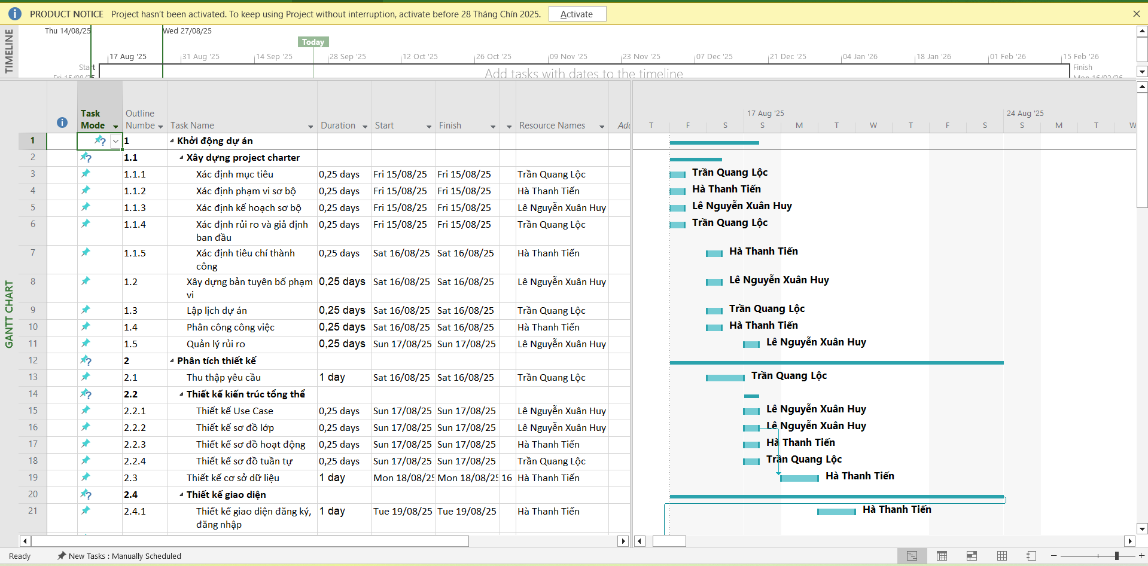

Hình 2.1: Hình sơ đồ gantt 1

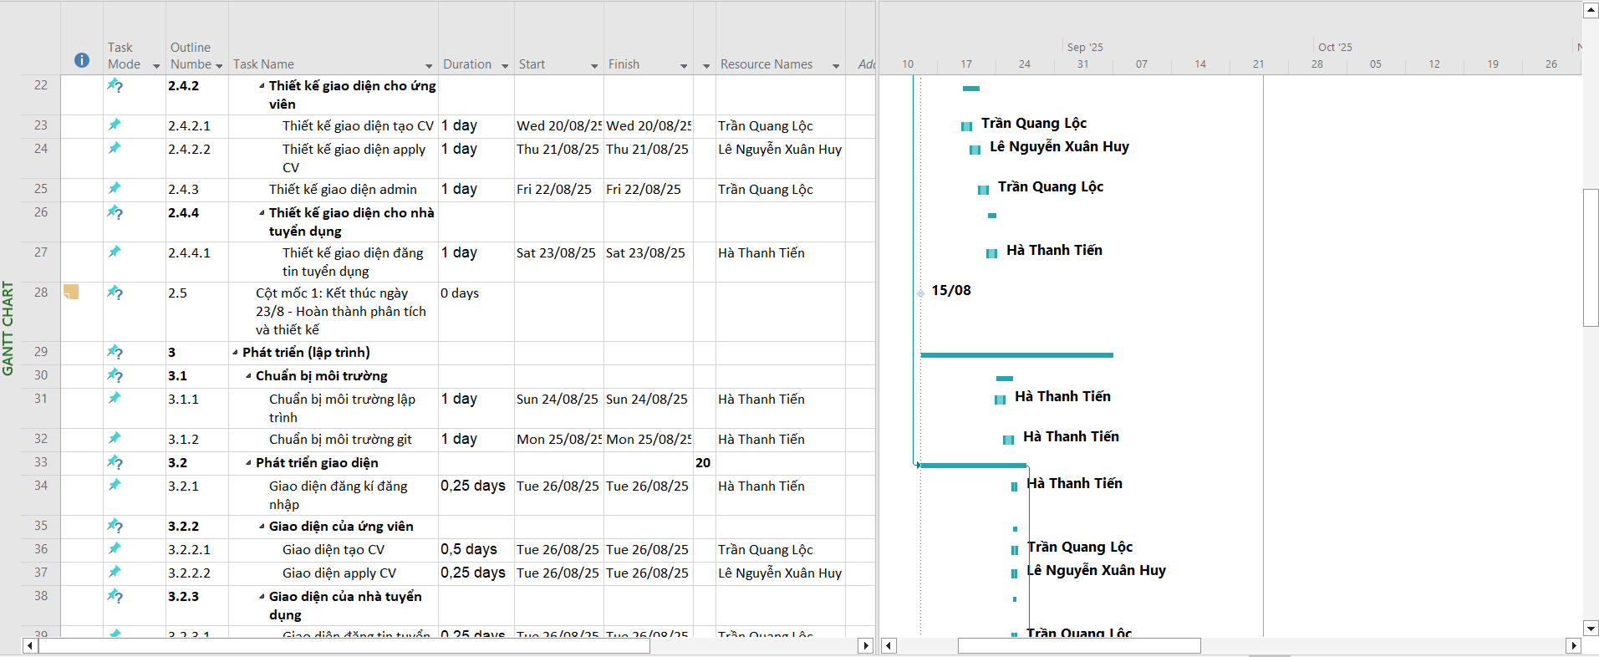

Hình 2.2: Hình sơ đồ gantt 2

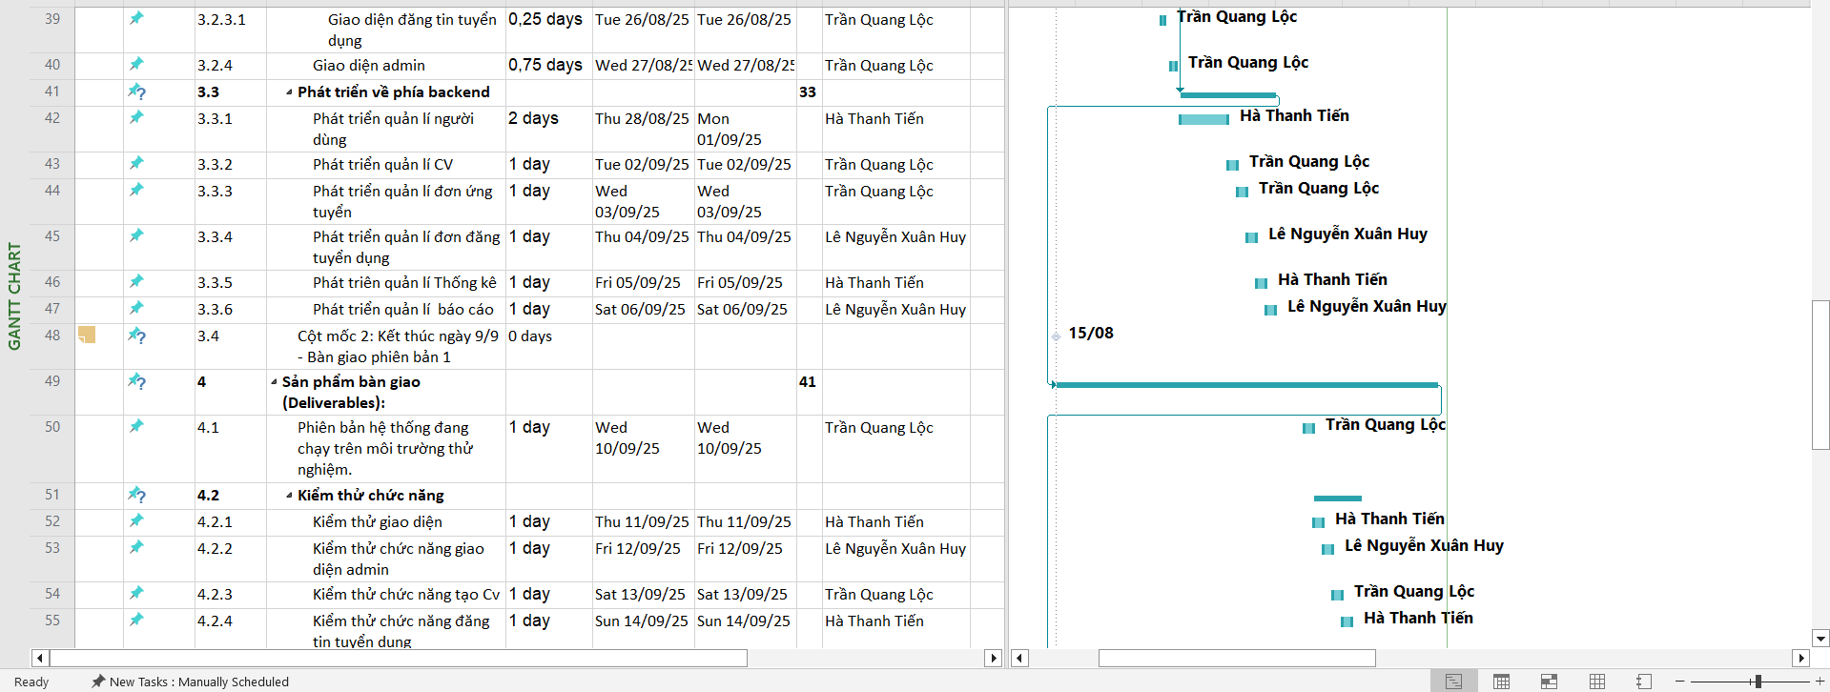

Hình 2.3: Hình sơ đồ gantt 3

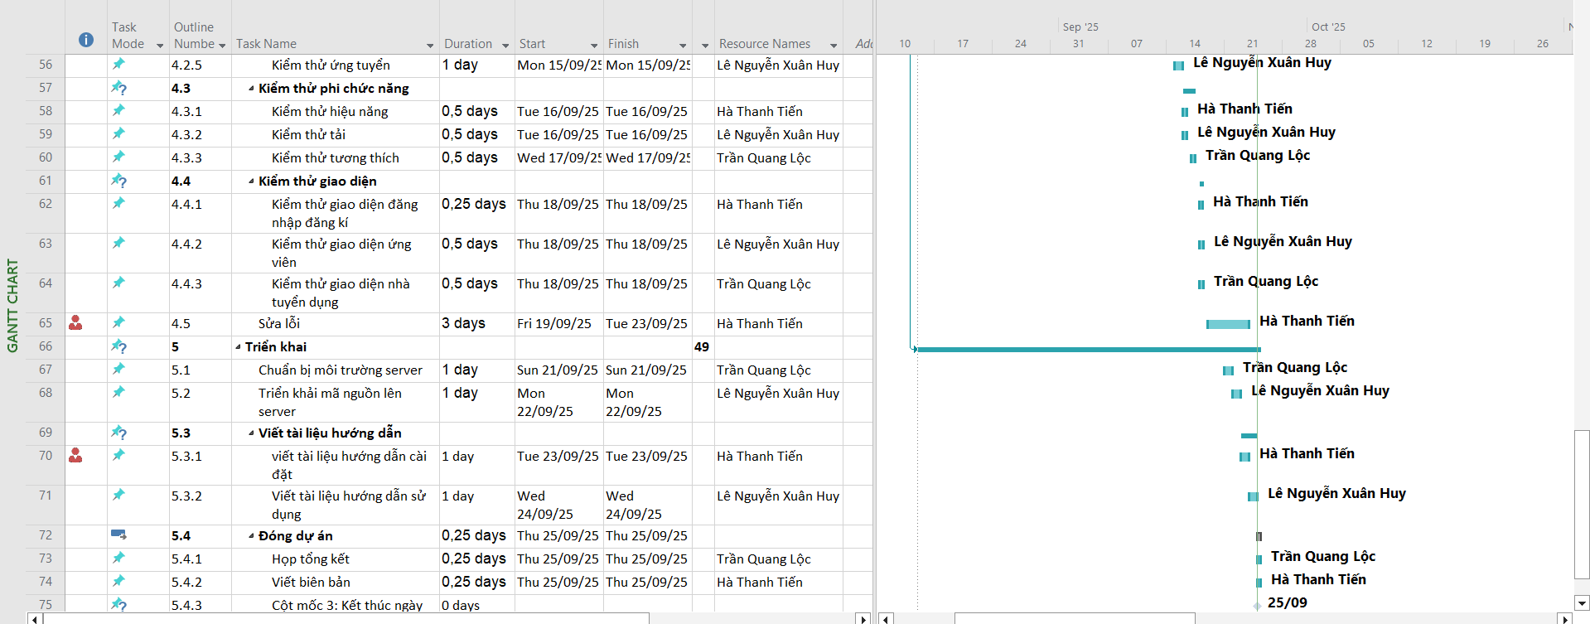

Hình 2.4: Hình sơ đồ gantt 4



Hình 2.5: Hình sơ đồ gantt 5

### Milestone

Cột mốc 1: Kết thúc ngày 23/8 - Hoàn thành phân tích và thiết kế - Tài liệu Đặc tả Yêu cầu phần mềm :

+ Tạo và quản lý hồ sơ (CV) trực tuyến

+ Tìm kiếm và lọc tuyển dụng

+ Nộp hồ sơ ứng tuyển

+ Đăng tin tuyển dụng mới

+ Quản lý hồ sơ ứng tuyển

- Tài liệu Thiết kế Hệ thống hoàn chỉnh, bao gồm:

+Thiết kế use case

+Thiết kế sơ đồ lớp

+Thiết kế sơ đồ hoạt động

+Thiết kế sơ đồ tuần tự

+Thiết kế cơ sở dữ liệu

-Thiết kế giao diện

+Thiết kế giao diện đăng ký đăng nhập

+Thiết kế giao diện cho ứng viên

+Thiết kế giao diện admin

+Thiết kế giao diện cho nhà tuyển dụng

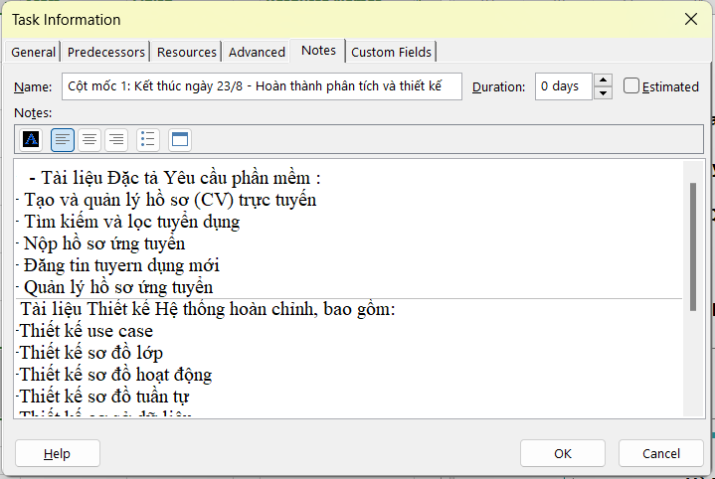

Hình 2.6: Hình cột mốc 1

Cột mốc 2: Kết thúc ngày 9/9 - Bàn giao phiên bản 1 Sản phẩm bàn giao (Deliverables):

- Một phiên bản hệ thống đang chạy trên môi trường thử nghiệm.

- Backend: Tất cả các API đều đã được hoàn thiện

- Frontend: Tất cả các giao diện cho người dùng , nhà tuyển dụng và admin đã được hoàn thiện

- Các chức năng có thể hoạt động từ giao diện người dùng đến cơ sở dữ liệu.

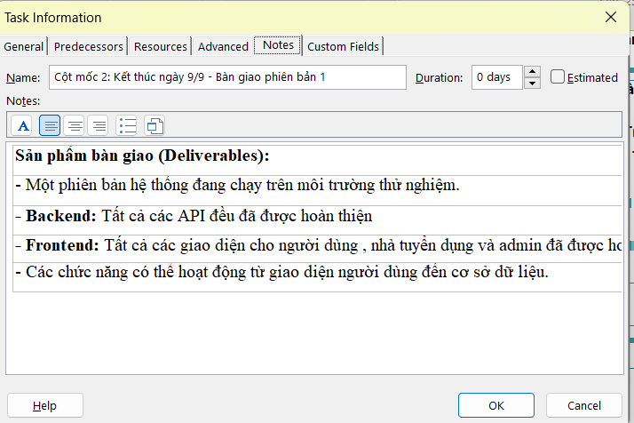

Hình 2.7: Hình cột mốc 2

Cột mốc 3: Kết thúc ngày 25/9 - Bàn giao sản phẩm cuối cùng Sản phẩm bàn giao (Deliverables):

- Hệ thống ổn định, đã được triển khai trên môi trường máy chủ.

- Mã nguồn và cơ sở dữ liệu cuối cùng.

- Hệ thống có dữ liệu mẫu để sử dụng ngay.

- Báo cáo kết quả kiểm thử, đảm bảo các yêu cầu phi chức năng (hiệu năng, tương thích).

- Tài liệu Hướng dẫn sử dụng.

- Tài liệu Hướng dẫn Cài đặt và Bảo trì.

- Biên bản nghiệm thu có xác nhận của giảng viên/bên liên quan sau buổi đào tạo.

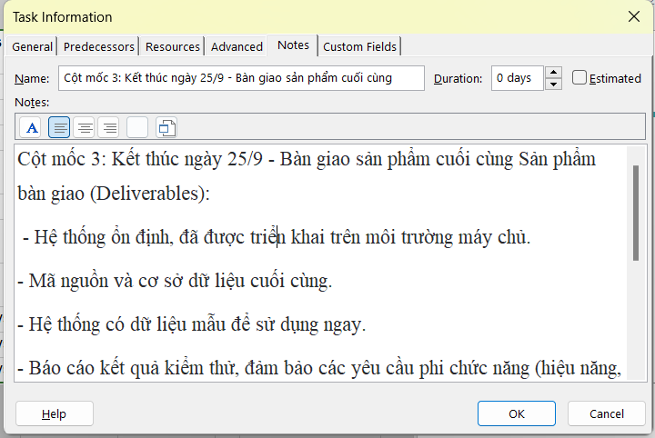

Hình 2.8: Hình cột mốc 3

## Lập kế hoạch nguồn lực

**Nguồn lực nhân sự (Human Resources):**

|  |  |  |  |  |
| --- | --- | --- | --- | --- |
| **Tên** | **Vai trò** | **Số lượng** | **Kỹ năng chính** | **Trách nhiệm** |
| Trần Quang Lộc | Developer, Leader, Tester | 1 | Python, Flask , MySQL | Lập trình, fix bug, kiểm thử, quản lý tiến độ công việc |
| Hà Thanh Tiến | Developer, Leader, Tester | 1 | Python, Flask , MySQL | Lập trình, fix bug, kiểm thử, quản lý tiến độ công việc |
| Lê Nguyễn Xuân Huy | Developer, Leader, Tester | 1 | Python, Flask , MySQL | Lập trình, fix bug, kiểm thử, quản lý tiến độ công việc |

Bảng 2.5: Bảng nguồn lực nhân sự

**Nguồn lực phần cứng (Hardware Resources):**

|  |  |  |
| --- | --- | --- |
| **Thiết bị** | **Số lượng** | **Mục đích sử dụng** |
| Laptop cá nhân | 3 | Lập trình, kiểm thử |

Bảng 2.6: Bảng nguồn lực phần cứng

### Nguồn lực phần mềm & công cụ

|  |  |
| --- | --- |
| **Công cụ/Phần mềm** | **Mục đích sử dụng** |
| Jira | Quản lý công việc, theo dõi tiến độ |
| GitHub | Quản lý source code, version control |
| Flask (Python) | Framework backend, xây dựng API |
| MySQL | Quản lý cơ sở dữ liệu |
| HTML/CSS/Bootstrap | Phát triển giao diện web |
| VS Code / PyCharm | IDE phát triển |
| Project Planer 365 | Quản lý, phân công việc và tạo biểu đồ, xem tổng  chi phí |

Bảng 2.7: Bảng nguồn lực phần mềm và công cụ

### Ma trận kỹ năng

|  |  |  |  |  |  |  |  |  |
| --- | --- | --- | --- | --- | --- | --- | --- | --- |
| Tên | Phân tích | Kiểm thử | Python | Mysql | Thiết kế dữ liệu | Viết báo cáo | Thu Thập yêu cầu | Thiết kế hệ thống kiến trúc |
| Trần Quang Lộc | 3 | 2 | 3 | 2 | 2 | 3 | 3 | 3 |
| Hà Thanh Tiến | 3 | 3 | 3 | 3 | 3 | 2 | 2 | 3 |
| Lê Nguyễn Xuân Huy | 3 | 3 | 3 | 2 | 3 | 2 | 2 | 3 |

Bảng 2.8: Bảng ma trận kỹ năng

**1- Tệ 2- Bình thường 3- Giỏi 4- Rất giỏi**

**Biểu đồ RACI**

|  |  |  |  |
| --- | --- | --- | --- |
| **Hoạt động** | **Lộc** | **Tiến** | **Huy** |
| Thu thập yêu cầu | R | A | C |
| Phân tích | R | A | C |
| Thiết kế hệ thống | A | R | C |
| Thiết kế dữ liệu | C | R | A |
| Phát triển (Python/MySQL) | R | R | R |
| Kiểm thử | I | C | R |
| Viết báo cáo | R | R | R |

Bảng 2.9: Bảng biểu đồ RACI

* **R (Responsible):** Người trực tiếp thực hiện
* **A (Accountable):** Người chịu trách nhiệm chính
* **C (Consulted):** Người tham khảo ý kiến
* **I (Informed):** Người được thông báo

### Tổng chi phí của mỗi người

Tổng tiền cần thanh toán cho mỗi người và toàn dự án

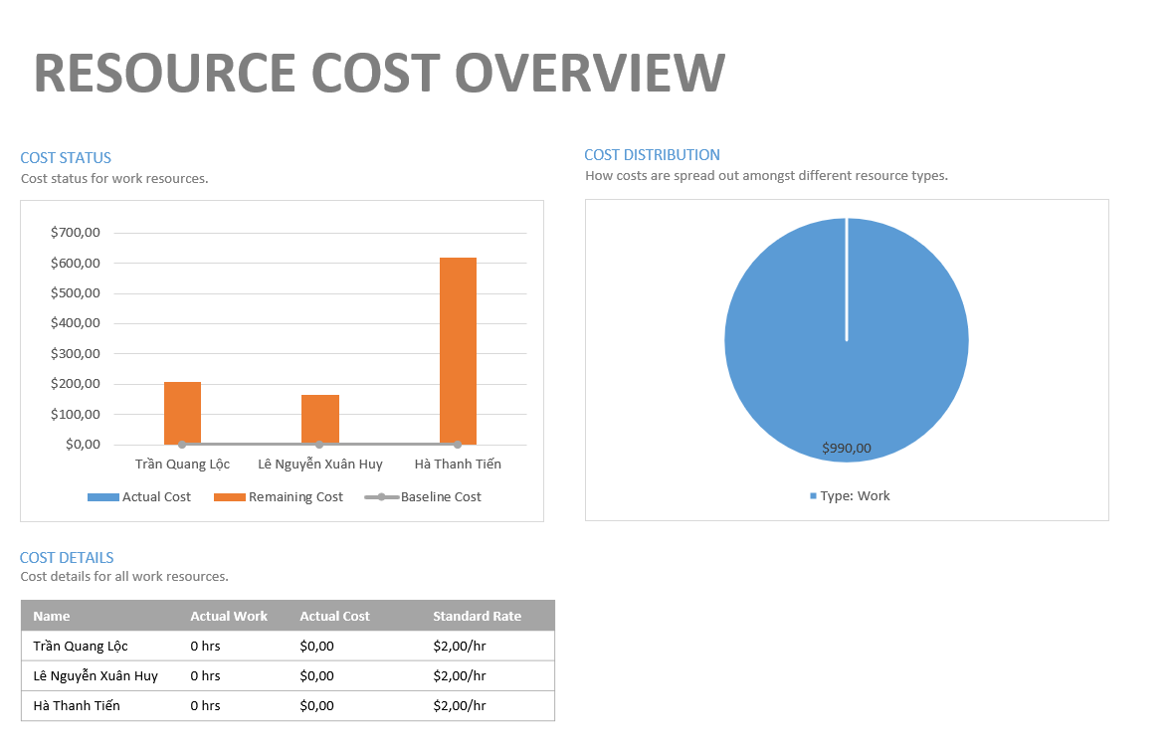

Hình 2.9: Hình tổng tiền cần thanh toán cho mỗi và người tổng tiền của dự án

Tổng thời gian làm việc cho toàn dự án của mỗi người

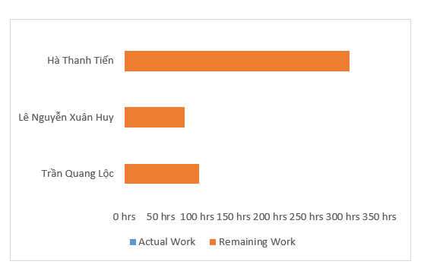

Hình 2.10: Hình tổng thời gian làm việc cho toàn dự án của mỗi người

Chi phí cho mỗi cột mốc

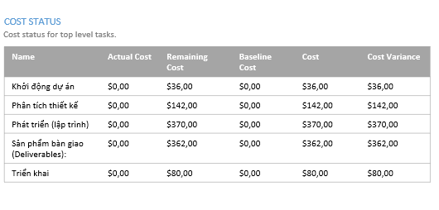

Hình 2.11: Hình Chi phí cho mỗi cột mốc

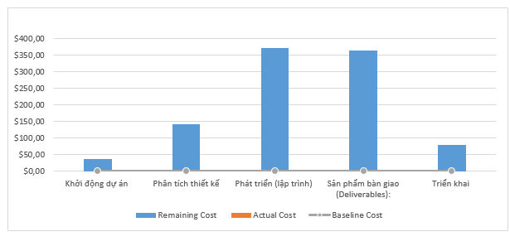

Hình 2.12: Hình Chi phí mỗi cột mốc

Thời gian làm việc của mỗi cột mốc

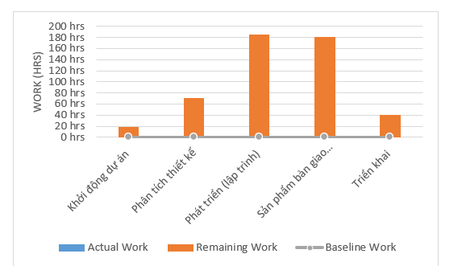

Hình 2.13: Hình thời gian làm việc của mỗi giai đoạn

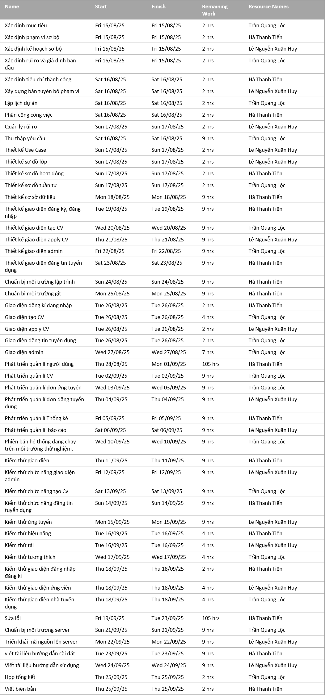Thời gian làm việc chi tiết của mỗi thành viên

## Kế hoạch quản lý rủi ro

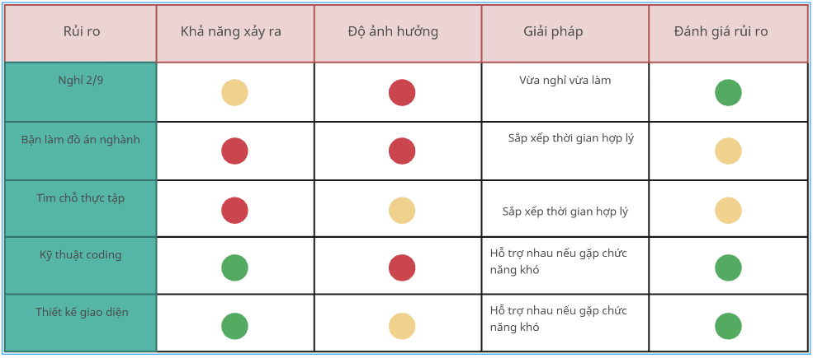

Hình 2.14: Hình kế hoạch quản lý rủi ro

# THIẾT KẾ HỆ THỐNG WEBSITE TÌM VIỆC LÀM VÀ ỨNG TUYỂN TRỰC TUYẾN

## Phân tích yêu cầu

### Lược đồ use case

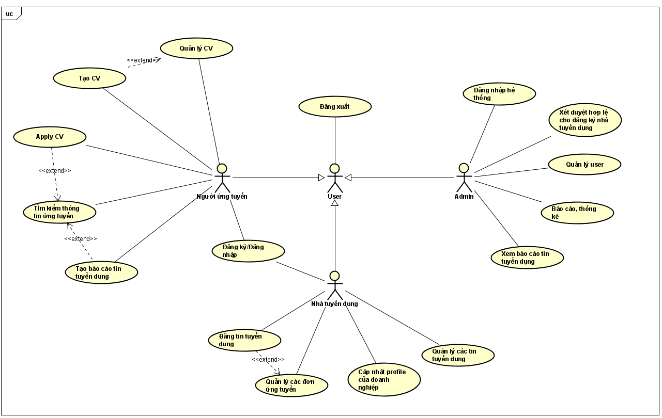

Hình 3.1: Lược đồ use case toàn hệ thống.

### Đặc tả use case

#### Actor: Người ứng tuyển (Applicant)

1. Tạo CV
   * Mô tả: Người ứng tuyển tạo một hồ sơ cá nhân (CV) trên hệ thống.
   * Tiền điều kiện: Người ứng tuyển đã đăng nhập vào hệ thống.
   * Luồng chính:
     1. Người ứng tuyển chọn chức năng "Tạo CV".
     2. Hệ thống hiển thị form nhập thông tin.
     3. Người ứng tuyển điền các thông tin cá nhân, kinh nghiệm làm việc, học vấn, kỹ năng...
     4. Người ứng tuyển lưu lại thông tin.
     5. Hệ thống xác nhận đã lưu CV thành công.
   * Luồng rẽ nhánh:
     + Nếu thông tin nhập vào không hợp lệ, hệ thống sẽ hiển thị thông báo lỗi.
   * Hậu điều kiện: CV của người ứng tuyển được lưu vào cơ sở dữ liệu.
2. Quản lý CV
   * Mô tả: Người ứng tuyển xem, chỉnh sửa, hoặc xóa CV đã tạo.
   * Tiền điều kiện: Người ứng tuyển đã có CV và đã đăng nhập.
   * Luồng chính:
     1. Người ứng tuyển chọn chức năng "Quản lý CV".
     2. Hệ thống hiển thị danh sách các CV đã tạo.
     3. Người ứng tuyển có thể chọn CV để xem chi tiết, chỉnh sửa hoặc xóa.
   * Hậu điều kiện: Các thay đổi trên CV được cập nhật hoặc CV bị xóa khỏi hệ thống.
3. Apply CV
   * Mô tả: Người ứng tuyển gửi CV của mình để ứng tuyển vào một vị trí công việc.
   * Tiền điều kiện: Người ứng tuyển đã có CV và đã đăng nhập.
   * Luồng chính:
     1. Người ứng tuyển tìm kiếm và xem chi tiết một tin tuyển dụng.
     2. Người ứng tuyển chọn "Ứng tuyển" hoặc "Apply".
     3. Hệ thống yêu cầu người ứng tuyển chọn CV để gửi hoặc gửi file pdf CV riêng.
     4. Người ứng tuyển chọn CV phù hợp.
     5. Hệ thống xác nhận đã gửi CV thành công.
   * Hậu điều kiện: Đơn ứng tuyển được gửi đến nhà tuyển dụng.
4. Tìm kiếm thông tin ứng tuyển
   * Mô tả: Người ứng tuyển tìm kiếm thông tin về các vị trí tuyển dụng.
   * Tiền điều kiện: Người ứng tuyển đã đăng nhập hoặc chưa đăng nhập.
   * Luồng chính:
     1. Người dùng nhập từ khóa tìm kiếm (vị trí, công ty, địa điểm...).
     2. Hệ thống trả về danh sách các tin tuyển dụng phù hợp.
   * Hậu điều kiện: Người dùng nhận được kết quả tìm kiếm.

#### Actor: Nhà tuyển dụng

1. Đăng tin tuyển dụng
   * Mô tả: Nhà tuyển dụng tạo và đăng một tin tuyển dụng mới.
   * Tiền điều kiện: Nhà tuyển dụng đã đăng nhập.
   * Luồng chính:
     1. Nhà tuyển dụng chọn "Đăng tin tuyển dụng".
     2. Hệ thống hiển thị form điền thông tin tin tuyển dụng.
     3. Nhà tuyển dụng nhập tiêu đề, mô tả, yêu cầu, quyền lợi...
     4. Nhà tuyển dụng lưu và đăng tin.
     5. Hệ thống xác nhận tin đã được đăng thành công.
   * Hậu điều kiện: Tin tuyển dụng mới được hiển thị trên hệ thống.
2. Quản lý các đơn ứng tuyển
   * Mô tả: Nhà tuyển dụng xem và quản lý danh sách các đơn ứng tuyển đã nhận.
   * Tiền điều kiện: Nhà tuyển dụng đã đăng tin tuyển dụng và đã nhận được đơn ứng tuyển.
   * Luồng chính:
     1. Nhà tuyển dụng chọn "Quản lý các đơn ứng tuyển".
     2. Hệ thống hiển thị danh sách các đơn ứng tuyển cho các tin đã đăng.
     3. Nhà tuyển dụng có thể xem chi tiết CV, trạng thái ứng tuyển (đã xem, đang xử lý,từ chối,chấp nhận).
   * Hậu điều kiện: Nhà tuyển dụng nắm được tình hình ứng tuyển của các vị trí.
3. Cập nhật hồ sơ công ty
   * Mô tả: Nhà tuyển dụng cập nhật thông tin về công ty của mình trên hệ thống.
   * Tiền điều kiện: Nhà tuyển dụng đã đăng nhập.
   * Luồng chính:
     1. Nhà tuyển dụng chọn "Cập nhật hồ sơ công ty".
     2. Hệ thống hiển thị form chỉnh sửa thông tin.
     3. Nhà tuyển dụng cập nhật thông tin (tên, địa chỉ, giới thiệu...).
     4. Lưu lại các thay đổi.
   * Hậu điều kiện: Hồ sơ công ty được cập nhật trên hệ thống.
4. Quản lý các tin tuyển dụng
   * Mô tả: Nhà tuyển dụng xem, chỉnh sửa, hoặc gỡ bỏ các tin tuyển dụng đã đăng.
   * Tiền điều kiện: Nhà tuyển dụng đã đăng tin tuyển dụng.
   * Luồng chính:
     1. Nhà tuyển dụng chọn "Quản lý các tin tuyển dụng".
     2. Hệ thống hiển thị danh sách các tin đã đăng.
     3. Nhà tuyển dụng có thể chọn tin để chỉnh sửa hoặc gỡ bỏ.
   * Hậu điều kiện: Các thay đổi trên tin tuyển dụng được cập nhật hoặc tin bị gỡ khỏi hệ thống.

#### Actor: Admin (Quản trị viên)

1. Xét duyệt hồ sơ đăng ký của Nhà tuyển dụng (Approve recruiter registration)
   * Mô tả: Admin xem xét và phê duyệt hoặc từ chối tài khoảng và hồ sơ đăng ký của các nhà tuyển dụng mới.
   * Tiền điều kiện: Có nhà tuyển dụng mới đăng ký và cần được xét duyệt.
   * Luồng chính:
     1. Admin đăng nhập và truy cập chức năng "Xét duyệt hồ sơ tài khoảng".
     2. Hệ thống hiển thị danh sách các tài khoản nhà tuyển dụng đang chờ.
     3. Admin xem xét thông tin và quyết định phê duyệt hoặc từ chối (! Mã số thuế).
     4. Hệ thống gửi thông báo kết quả cho nhà tuyển dụng.
   * Hậu điều kiện: Tài khoản nhà tuyển dụng được kích hoạt hoặc bị từ chối.
2. Quản lý người dùng (Manage users)
   * Mô tả: Admin quản lý các tài khoản người dùng, bao gồm cả người ứng tuyển và nhà tuyển dụng.
   * Tiền điều kiện: Admin đã đăng nhập.
   * Luồng chính:
     1. Admin chọn "Quản lý người dùng".
     2. Hệ thống hiển thị danh sách tất cả người dùng.
     3. Admin có thể tìm kiếm, khóa/mở khóa tài khoản, hoặc xem chi tiết thông tin người dùng.
   * Hậu điều kiện: Các thay đổi trên tài khoản người dùng được lưu lại.
3. Báo cáo, thống kê
   * Mô tả: Admin tạo và xem các báo cáo, thống kê về hoạt động của hệ thống.
   * Tiền điều kiện: Admin đã đăng nhập.
   * Luồng chính:
     1. Admin chọn "Báo cáo, thống kê".
     2. Hệ thống hiển thị các tùy chọn báo cáo (ví dụ: số lượng CV, tin tuyển dụng… )
     3. Admin chọn loại báo cáo cần xem.
     4. Hệ thống hiển thị báo cáo dưới dạng biểu đồ hoặc bảng.
   * Hậu điều kiện: Admin nắm được tình hình hoạt động chung của hệ thống.
4. Xem báo cáo tin tuyển dụng
   * Mô tả: Admin xem các báo cáo chi tiết liên quan đến các tin tuyển dụng.
   * Tiền điều kiện: Admin đã đăng nhập.
   * Luồng chính:
     1. Admin truy cập chức năng "Xem báo cáo tin tuyển dụng".
     2. Hệ thống hiển thị các báo cáo về tin tuyển dụng (ví dụ: tin tuyển dụng nguy cơ lừa đảo…).
   * Hậu điều kiện: Admin nắm được hiệu quả của từng tin tuyển dụng.

#### Các Use Case chung (Common Use Cases)

1. Đăng ký/Đăng nhập (Register/Login)
   * Mô tả: Người dùng đăng ký tài khoản mới hoặc đăng nhập vào hệ thống.
   * Tiền điều kiện: Người dùng chưa đăng nhập.
   * Luồng chính:
     1. Đăng ký: Người dùng cung cấp thông tin (email, mật khẩu, loại tài khoản...) và hệ thống tạo tài khoản mới.
     2. Đăng nhập: Người dùng nhập tên đăng nhập và mật khẩu, hệ thống xác thực và cho phép truy cập.
   * Hậu điều kiện: Người dùng có tài khoản trên hệ thống và/hoặc được cấp quyền truy cập các chức năng riêng.
2. Đăng xuất (Logout)
   * Mô tả: Người dùng thoát khỏi hệ thống.
   * Tiền điều kiện: Người dùng đã đăng nhập.
   * Luồng chính:
     1. Người dùng chọn "Đăng xuất".
     2. Hệ thống kết thúc phiên làm việc của người dùng.
   * Hậu điều kiện: Người dùng quay về trạng thái chưa đăng nhập.

## Kiến trúc hệ thống

Hình .: Sơ đồ phân rã chức năng.

## Sơ đồ lớp

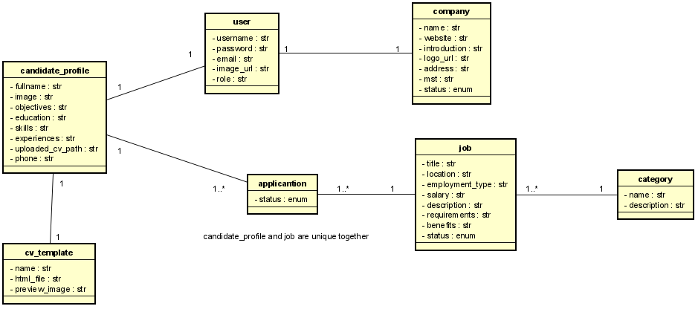

Hình 3.3: Sơ đồ lớp toàn hệ thống.

### Giải thích các mối quan hệ

1. user và company (1-1): Một người dùng (user) có thể đại diện cho một và chỉ một công ty (company), và ngược lại. Điều này ngụ ý rằng tài khoản người dùng có thể thuộc loại tài khoản doanh nghiệp, và mỗi tài khoản doanh nghiệp sẽ liên kết duy nhất với một công ty.
2. user và candidate_profile (1-1): Một người dùng có thể có một và chỉ một hồ sơ ứng viên (candidate_profile), và ngược lại. Điều này cho thấy tài khoản người dùng cá nhân sẽ được liên kết duy nhất với một hồ sơ ứng viên.
3. candidate_profile và cv_template (1-1): Một hồ sơ ứng viên có thể sử dụng một và chỉ một mẫu CV (cv_template) và ngược lại. Điều này có thể hiểu là mỗi hồ sơ ứng viên chỉ được liên kết với một mẫu CV cụ thể để tạo ra CV của họ.
4. candidate_profile và application (1-n): Một hồ sơ ứng viên có thể tạo nhiều đơn ứng tuyển (application), nhưng mỗi đơn ứng tuyển chỉ thuộc về một hồ sơ ứng viên duy nhất.
5. application và job (1-n): Một đơn ứng tuyển chỉ thuộc về một công việc (job) duy nhất, nhưng một công việc có thể nhận nhiều đơn ứng tuyển từ các ứng viên khác nhau.
6. job và company (1-n): Một công ty có thể đăng nhiều tin tuyển dụng (job), nhưng mỗi tin tuyển dụng chỉ thuộc về một công ty duy nhất.
7. job và category (1-n): Một tin tuyển dụng chỉ thuộc về một danh mục (category) duy nhất (ví dụ: IT, Marketing, Kế toán), nhưng một danh mục có thể chứa nhiều tin tuyển dụng.
8. candidate_profile và job (n-n thông qua application): Mối quan hệ giữa hồ sơ ứng viên và công việc là đa-đa (n-n), được thực hiện thông qua thực thể trung gian là application. Một ứng viên có thể ứng tuyển nhiều công việc, và một công việc có thể được ứng tuyển bởi nhiều ứng viên. Điều kiện "candidate_profile and job are unique together" cho thấy một ứng viên chỉ có thể nộp một đơn duy nhất cho một công việc cụ thể.

## Sơ đồ hoạt động

### Sơ đồ hoạt động chức năng đăng ký

Hình 3.4: Sơ đồ hoạt động chức năng đăng ký.

### Sơ đồ hoạt động chức năng đăng ký HR

Hình 3.5: Sơ đồ hoạt động chức năng đăng ký HR.

### Sơ đồ hoạt động chức năng đăng nhập

Hình 3.6: Sơ đồ hoạt động chức năng đăng nhập.

### Sơ đồ hoạt động chức năng tìm kiếm

Hình 3.7: Sơ đồ hoạt động chức năng tìm kiếm.

### Sơ đồ hoạt động chức năng đăng tin

Hình 3.8: Sơ đồ lớp chức năng đăng tin.

### Sơ đồ hoạt động chức năng tạo CV

Hình 3.9: Sơ đồ hoat động chức năng tạo CV.

### Sơ đồ hoạt động chức năng ứng tuyển

Hình 3.10: Sơ đồ hoạt động chức năng ứng tuyển.

### Sơ đồ hoạt động chức năng quản lý CV

Hình 3.11: Sơ đồ hoạt động chức năng quản lý CV.

### Sơ đồ hoạt động chức năng quản lý ứng tuyển

Hình 3.12: Sơ đồ hoạt động chức năng ứng tuyển.

### Sơ đồ hoạt động chức năng report

Hình 3.13: Sơ đồ hoạt động chức năng report.

## Sơ đồ tuần tự

### Sơ đồ tuần tự ứng viên ứng tuyển

Hình 3.14: Sơ đồ tuần tự ứng viên ứng tuyển.

### Sơ đồ tuần tự ứng viên tạo cv

Hình 3.15: Sơ đồ tuần tự ứng viên tạo cv.

### Sơ đồ tuần tự ứng viên tìm kiếm

Hình 3.16: Sơ đồ tuần tự ứng viên tìm kiếm

### Sơ đồ tuần tự ứng viên report

Hình 3.17: Sơ đồ tuần tự ứng viên report

### Sơ đồ tuần tự ứng viên quản lý cv

Hình 3.18: Sơ đồ tuần tự ứng viên quản lý cv

### Sơ đồ tuần tự hr quản lý ứng tuyển

Hình 3.19: Sơ đồ tuần tự hr quản lý ứng tuyển.

### Sơ đồ tuần tự hr đăng tin

Hình 3.20: Sơ đồ tuần tự hr đăng tin

### Sơ đồ tuần tự người dùng đăng nhập

Hình 3.21: Sơ đồ tuần tự người dùng đăng nhập

### Sơ đồ tuần tự người dùng đăng ký

Hình 3.22: Sơ đồ người dùng đăng ký.

### Sơ đồ tuần tự người dùng đăng ký HR

Hình 3.23: Sơ đồ tuần tự người dùng đăng ký hr

## Lược đồ cơ sở dữ liệu quan hệ

### Lược đồ tổng quát

Hình 3.24: Lược đồ cơ sở dữ liệu quan hệ của toàn hệ thống.

### Mối quan hệ giữa các bảng

#### Bảng User và Candidate Profile

Hình 3.25: Mối quan hệ giữa User và Candidate Profile.

* Quan hệ:
  + User 1–1 với Candidate Profile => Mỗi user có thể có một hồ sơ ứng viên.
  + Candidate Profile n–1 với User => Hồ sơ thuộc về một user.

#### Bảng User và Activity Log

Hình 3.26: Mối quan hệ giữa User và Activity Log.

* Quan hệ:
  + User 1–n với Activity Log => Một user có thể sinh ra nhiều hành động.
  + Activity Log n–1 với User => Log thuộc về một user.

#### Bảng User và Company

Hình 3.27: Mối quan hệ giữa User và Company.

* Quan hệ:
  + User 1–1 với Company => Một user có thể là **đại diện một công ty**.
  + Company n–1 với User => Mỗi công ty gắn với một user đại diện.

#### Bảng Candidate Profile và Application

Hình 3.28: Mối quan hệ giữa Candidate Profile và Application.

* Quan hệ:
  + Candidate Profile 1–n với Application => Một ứng viên có thể nộp nhiều đơn ứng tuyển.
  + Application n–1 với Candidate Profile => Đơn do một ứng viên nộp.

#### Bảng Candidate Profile và CV Template

Hình 3.29: Mối quan hệ giữa Candidate Profile và CV Template.

* Quan hệ:
  + Gián tiếp liên kết với Candidate Profile: Ứng viên có thể chọn mẫu CV hoặc tải CV riêng.

#### Bảng Company và Job

Hình 3.30: Mối quan hệ giữa Company và Job.

* Quan hệ:
  + Company 1–n với Job => Một công ty có thể đăng nhiều tin tuyển dụng.
  + Job n–1 với Company => Job thuộc một công ty.

#### Bảng Job và Category

Hình 3.31: Mối quan hệ giữa Job và Category.

* Quan hệ:
  + Job n–1 với Category => Job thuộc một ngành nghề cụ thể.
  + Category 1–n với Job => Một ngành nghề có nhiều job.

#### Bảng Job và Application

Hình 3.32: Mối quan hệ giữa Job và Application.

* Quan hệ:
  + Job 1–n với Application → Một job có thể có nhiều ứng viên ứng tuyển.
  + Application n–1 với Job → Đơn ứng tuyển cho một công việc cụ thể.

### Danh sách các bảng

#### Bảng User

|  |  |  |
| --- | --- | --- |
| Tên cột | Kiểu dữ liệu | Mô tả |
| id | INT | Khóa chính |
| username | VARCHAR(50) |  |
| email | VARCHAR(100) |  |
| password | VARCHAR(200) |  |
| role | VARCHAR(20) |  |
| created_at | DATETIME |  |
| updated_at | DATETIME |  |
| image_url | VARCHAR(50) |  |

Bảng 3.1: Bảng User.

#### Bảng Candidate Profile

|  |  |  |
| --- | --- | --- |
| Tên cột | Kiểu dữ liệu | Mô tả |
| id | INT | Khóa chính |
| user_id | INT | Khóa ngoại |
| full_name | VARCHAR(100) |  |
| phone | VARCHAR(20) |  |
| skills | TEXT |  |
| experience | TEXT |  |
| education | TEXT |  |
| cv_template | VARCHAR(50) |  |
| uploaded_cv_path | VARCHAR(255) |  |
| created_at | DATETIME |  |
| updated_at | DATETIME |  |

Bảng 3.2: Bảng Candidate Profile.

#### Bảng CV Template

|  |  |  |
| --- | --- | --- |
| Tên cột | Kiểu dữ liệu | Mô tả |
| id | INT | Khóa chính |
| name | VARCHAR(50) |  |
| html_file | VARCHAR(100) |  |
| preview_image | VARCHAR(255) |  |

Bảng 3.3: Bảng CV Template.

#### Bảng Company

|  |  |  |
| --- | --- | --- |
| Tên cột | Kiểu dữ liệu | Mô tả |
| id | INT | Khóa chính |
| user_id | INT | Khóa ngoại |
| name | VARCHAR(100) |  |
| address | VARCHAR(255) |  |
| website | VARCHAR(255) |  |
| created_at | DATETIME |  |
| updated_at | DATETIME |  |
| logo_url | VARCHAR(50) |  |
| mst | VARCHAR(10) |  |
| status | VARCHAR(20) |  |

Bảng 3.4: Bảng Company.

#### Bảng Job

|  |  |  |
| --- | --- | --- |
| Tên cột | Kiểu dữ liệu | Mô tả |
| id | INT | Khóa chính |
| company_id | INT | Khóa ngoại |
| category_id | INT | Khóa ngoại |
| title | VARCHAR(200) |  |
| description | TEXT |  |
| requirements | TEXT |  |
| location | VARCHAR(100) |  |
| salary | VARCHAR(50) |  |
| status | VARCHAR(20) |  |
| created_at | DATETIME |  |
| updated_at | DATETIME |  |

Bảng 3.5: Bảng Job.

#### Bảng Category

|  |  |  |
| --- | --- | --- |
| Tên cột | Kiểu dữ liệu | Mô tả |
| id | INT | Khóa chính |
| name | VARCHAR(100) |  |
| description | TEXT |  |

Bảng 3.6: Bảng Category.

#### Bảng Application

|  |  |  |
| --- | --- | --- |
| Tên cột | Kiểu dữ liệu | Mô tả |
| id | INT | Khóa chính |
| candidate_profile_id | INT | Khóa ngoại |
| job_id | INT | Khóa ngoại |
| status | VARCHAR(20) |  |
| applied_at | DATETIME |  |
| updated_at | DATETIME |  |

Bảng 3.7: Bảng Application.

#### Bảng Activity Log

|  |  |  |
| --- | --- | --- |
| Tên cột | Kiểu dữ liệu | Mô tả |
| id | INT | Khóa chính |
| user_id | INT | Khóa ngoại |
| action | VARCHAR(255) |  |
| created_at | DATETIME |  |

Bảng 3.8: Bảng Activity Log.

## Thiết kế giao diện và thiết kế xử lý

### Giao diện đăng nhập

Hình 3.33: Giao diện đăng nhập.

#### Thiết kế xử lý đăng nhập

|  |  |
| --- | --- |
| Mục tiêu | Cho phép người dùng (ứng viên, nhà tuyển dụng hoặc quản trị viên) truy cập vào hệ thống bằng tài khoản đã đăng ký.  Xác thực thông tin đăng nhập trước khi cấp quyền truy cập. |
| Luồng xử lý | **Người dùng nhập Username và Password.**  **Hệ thống kiểm tra ràng buộc:**  Username và Password không được để trống.  Định dạng Username hợp lệ.  **Hệ thống gửi yêu cầu đăng nhập đến bảng user trong cơ sở dữ liệu.**  **CSDL thực hiện kiểm tra:**  Nếu Username không tồn tại => thông báo “Tài khoản không tồn tại”.  Nếu Password sai => thông báo “Mật khẩu không đúng”.  Nếu tài khoản bị khóa/inactive => thông báo “Tài khoản bị khóa”.  Nếu thông tin hợp lệ => hệ thống xác thực và tạo **session đăng nhập**.  **Chuyển hướng người dùng vào giao diện tương ứng theo vai trò (role):**  Ứng viên => trang quản lý hồ sơ, ứng tuyển.  Nhà tuyển dụng => trang quản lý công việc, công ty.  Quản trị viên => trang quản trị hệ thống. |
| Mô tả chi tiết xử lý | **Input:** Username, Password.  **Process:** So khớp thông tin đăng nhập với dữ liệu trong bảng user.  **Output:**  Thành công => truy cập vào hệ thống.  Thất bại → hiển thị thông báo lỗi. |
| Luồng dữ liệu | Người dùng nhập thông tin => Hệ thống xác thực => Truy vấn bảng user => Kết quả trả về (thành công/thất bại). |

Bảng 3.9: Bảng thiết kế xử lý đăng nhập.

### Giao diện đăng ký

Hình 3.34: Giao diện đăng ký.

#### Thiết kế xử lý đăng ký

|  |  |
| --- | --- |
| Mục tiêu | Cho phép người dùng tạo tài khoản mới để tham gia hệ thống (ứng viên, nhà tuyển dụng).  Lưu trữ thông tin tài khoản vào **bảng user** trong cơ sở dữ liệu. |
| Luồng xử lý | **Người dùng nhập các thông tin cần thiết:**  Họ và tên  Username  Email  Password  Confirm Password (xác nhận mật khẩu)  **Hệ thống kiểm tra tính hợp lệ của dữ liệu:**  Các trường không được để trống.  Email phải đúng định dạng và chưa tồn tại trong hệ thống.  Username chưa tồn tại.  Password và Confirm Password phải trùng khớp.  Password đảm bảo độ mạnh (ít nhất 6 ký tự, có chữ và số).  **Nếu dữ liệu hợp lệ:**  Hệ thống mã hóa mật khẩu (hash) => lưu vào bảng user.  Tạo tài khoản với **vai trò mặc định** (role: candidate hoặc employer).  Ghi nhận thời gian created_at.  **Nếu dữ liệu không hợp lệ:**  Hiển thị thông báo lỗi tương ứng (ví dụ: “Email đã tồn tại”, “Mật khẩu không khớp”).  Sau khi đăng ký thành công => chuyển hướng sang màn hình **Đăng nhập**. |
| Mô tả chi tiết xử lý | **Input:** Họ tên, Username, Email, Password, Confirm Password.  **Process:**  Kiểm tra ràng buộc dữ liệu.  Kiểm tra tính duy nhất của Username/Email.  Mã hóa mật khẩu => lưu dữ liệu vào user.  **Output:**  Thành công => thông báo “Đăng ký thành công” và điều hướng sang trang Đăng nhập.  Thất bại => thông báo lỗi để người dùng chỉnh sửa. |
| Luồng dữ liệu | Người dùng nhập thông tin => Hệ thống kiểm tra => Truy vấn bảng user để kiểm tra trùng lặp => Nếu hợp lệ thì lưu dữ liệu => Trả về kết quả (thành công/thất bại). |

Bảng 3.10: Thiết kế xử lý đăng ký.

### Giao diện đăng tin tuyển dụng

Hình 3.35: Giao diện đăng tin tuyển dụng.

#### Thiết kế xử lý đăng tin tuyển dụng

|  |  |
| --- | --- |
| Mục tiêu | Cho phép **nhà tuyển dụng** tạo tin tuyển dụng mới để đăng tải lên hệ thống.  Lưu trữ thông tin tuyển dụng vào **bảng job** trong cơ sở dữ liệu. |
| Luồng xử lý | **Nhà tuyển dụng nhập thông tin cần thiết:**  Tiêu đề công việc  Mô tả công việc  Địa điểm làm việc  Mức lương dự kiến  Hệ thống kiểm tra dữ liệu:  Các trường bắt buộc không được để trống.  Mức lương phải hợp lệ (định dạng số hoặc chuỗi).  Địa điểm nhập đúng định dạng (chuỗi ký tự).  **Nếu hợp lệ => hệ thống lưu tin tuyển dụng vào bảng job với các thông tin:**  title, description, location, salary  company_id (lấy từ công ty mà nhà tuyển dụng đại diện)  status mặc định (ví dụ: chờ duyệt hoặc đang hoạt động)  created_at (thời điểm tạo)  **Nếu không hợp lệ => hiển thị thông báo lỗi cho nhà tuyển dụng chỉnh sửa.**  Sau khi lưu thành công => chuyển hướng đến trang quản lý tin tuyển dụng hoặc hiển thị thông báo “Đăng tin thành công”. |
| Mô tả chi tiết xử lý | **Input:** Tiêu đề, mô tả, địa điểm, mức lương.  **Process:** Kiểm tra dữ liệu hợp lệ => ghi vào bảng job.  **Output:**  Thành công => tin được lưu và hiển thị trong danh sách tin tuyển dụng.  Thất bại => thông báo lỗi. |
| Luồng dữ liệu | Nhà tuyển dụng nhập thông tin => Hệ thống kiểm tra dữ liệu => Lưu tin vào job => Trả về kết quả (thành công/thất bại). |

Bảng 3.11: Thiết kế xử lý đăng tin tuyển dụng.

### Giao diện quản lý tin tuyển dụng

Hình 3.36: Giao diện quản lý tin tuyển dụng.

#### Thiết kế xử lý quản lý tin tuyển dụng

|  |  |
| --- | --- |
| Mục tiêu | Giúp nhà tuyển dụng theo dõi, tìm kiếm, sắp xếp, lọc và quản lý các tin tuyển dụng mà họ đã đăng.  Cho phép chỉnh sửa, xóa, hoặc xem chi tiết tin tuyển dụng. |
| Luồng xử lý | **Tìm kiếm tin tuyển dụng**:  Người dùng nhập từ khóa => hệ thống lọc trong bảng job theo tiêu đề hoặc địa điểm.  **Sắp xếp tin tuyển dụng**:  Người dùng chọn **Ngày tăng** hoặc **Ngày giảm** => hệ thống sắp xếp theo created_at.  **Lọc theo trạng thái**:  Dropdown “Trạng thái” (ví dụ: đang hoạt động, chờ duyệt, đã ẩn) => hệ thống lọc dữ liệu theo trường status trong bảng job.  **Phân trang**:  Nút << và >> để di chuyển giữa các trang danh sách tin.  **Xem chi tiết tin tuyển dụng**:  Nhấn nút **Chi tiết** => hệ thống hiển thị thông tin chi tiết của tin (title, description, location, salary, requirements).  **Thêm tin tuyển dụng mới**:  Nhấn nút **Thêm** => chuyển sang form “Đăng tin tuyển dụng” (như màn hình bạn gửi trước đó). |
| Mô tả chi tiết xử lý | **Input:** Từ khóa tìm kiếm, lựa chọn sắp xếp, trạng thái lọc, phân trang.  **Process:** Hệ thống truy vấn dữ liệu từ bảng job => áp dụng tìm kiếm, lọc, sắp xếp => phân trang kết quả.  **Output:** Danh sách tin tuyển dụng hiển thị theo điều kiện đã chọn. |
| Luồng dữ liệu | Nhà tuyển dụng nhập điều kiện (từ khóa, trạng thái, ngày tạo) => Hệ thống xử lý dữ liệu từ bảng job => Trả về danh sách tin phù hợp => Cho phép xem chi tiết hoặc thêm tin mới. |

Bảng 3.12: Thiết kế xử lý quản lý tin tuyển dụng.

### Giao diện ứng tuyển

Hình 3.37: Giao diện ứng tuyển.

#### Thiết kế xử lý ứng tuyển

|  |  |
| --- | --- |
| Mục tiêu | Cho phép ứng viên ứng tuyển vào vị trí mình muốn  Lưu trữ thông tin tài khoản vào **bảng application** trong cơ sở dữ liệu. |
| Luồng xử lý | **Người dùng nhập thông tin + Upload CV**  Frontend kiểm tra dữ liệu đầu vào (không để trống các trường bắt buộc, định dạng email, định dạng file CV hợp lệ).  **Người dùng nhấn nút “Apply/Ứng tuyển”**  Frontend gửi request đến API backend: POST /api/applications.  **Backend nhận dữ liệu**  Kiểm tra ràng buộc dữ liệu một lần nữa.  Kiểm tra trong bảng Application xem ứng viên này đã ứng tuyển cho job_id đó chưa.  Nếu hợp lệ:  Upload CV vào server/cloud.  Lưu thông tin vào bảng Application.  **Trả kết quả về frontend**  Nếu **thành công**: trả về trạng thái OK => hiển thị thông báo “Ứng tuyển thành công”, đổi nút thành “Đã ứng tuyển”.  Nếu **thất bại**: trả về thông báo lỗi => frontend hiển thị để người dùng chỉnh sửa hoặc thử lại. |
| Mô tả chi tiết xử lý | **Input**: Họ tên, Email, Số điện thoại, Cover Letter (nếu có), File CV (PDF/DOCX).  **Process**:  Kiểm tra ràng buộc dữ liệu (các trường bắt buộc, định dạng email, kích thước và định dạng file CV).  Kiểm tra ứng viên đã ứng tuyển công việc này trước đó chưa.  Upload CV lên hệ thống (server hoặc cloud storage).  Lưu thông tin ứng tuyển vào bảng Application (gồm job_id, user_id, thông tin ứng viên, link CV, trạng thái).  **Output**:  Thành công => thông báo “Ứng tuyển thành công” và hiển thị trạng thái đã ứng tuyển.  Thất bại => thông báo lỗi (ví dụ: CV sai định dạng, đã ứng tuyển trước đó, lỗi hệ thống). |
| Luồng dữ liệu | Người dùng nhập thông tin và tải lên CV =>Hệ thống kiểm tra hợp lệ dữ liệu =>Truy vấn bảng Application để kiểm tra ứng tuyển trùng lặp =>Nếu hợp lệ thì lưu dữ liệu ứng tuyển + link CV =>Trả về kết quả (thành công/thất bại). |

Bảng 3.13: Thiết kế xử lý ứng tuyển.

### Giao diện tạo CV

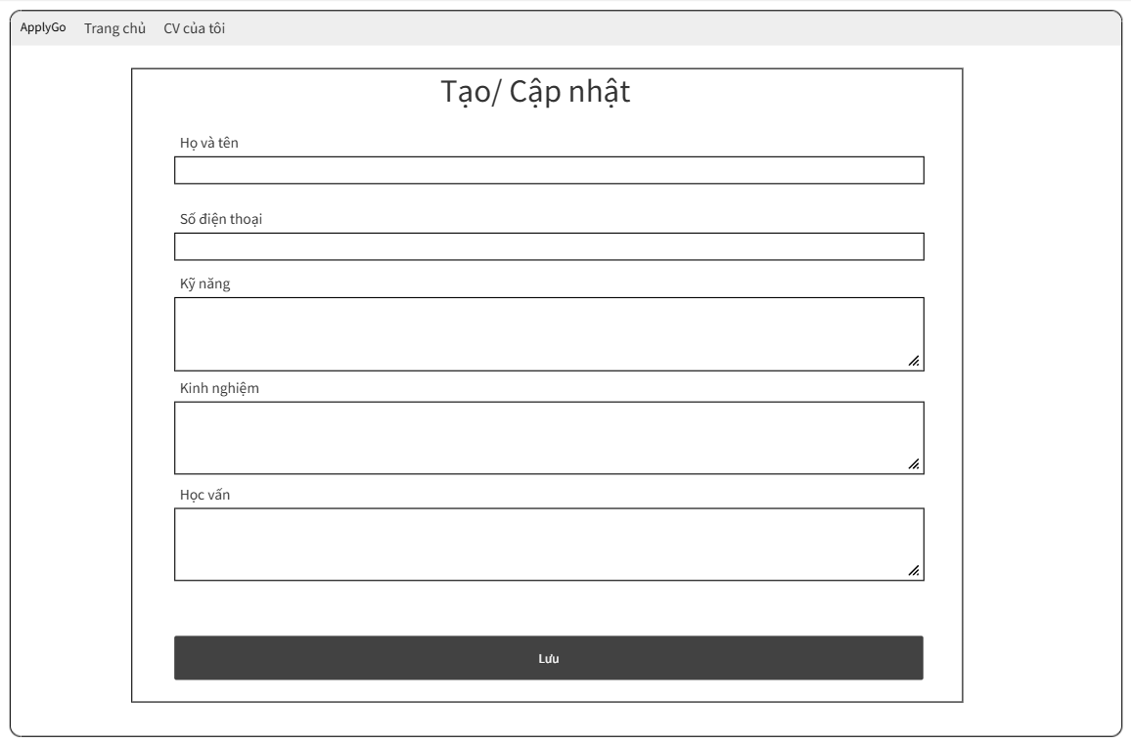

Hình 3.38: Thiết kế xử lý tạo cv

#### thiết kế xử lý ứng tuyển

|  |  |
| --- | --- |
| Mục tiêu | Cho phép ứng viên **tạo CV trực tiếp trên hệ thống** |
| Luồng xử lý | **Người dùng nhập thông tin**  Frontend kiểm tra dữ liệu đầu vào (không để trống các trường bắt buộc, định dạng email/phone hợp lệ).  Ứng viên nhấn nút **“Tạo CV”**.  Frontend gửi request đến API backend  Backend nhận dữ liệu:  Kiểm tra ràng buộc dữ liệu.  Kiểm tra ứng viên đã có CV chưa (nếu chính sách chỉ cho phép tạo 1 CV).  Nếu hợp lệ: lưu thông tin vào bảng cv.  Backend trả kết quả về frontend:  Thành công: trả về trạng thái OK → hiển thị thông báo “Tạo CV thành công”, chuyển sang trang xem CV.  Thất bại: trả về thông báo lỗi → frontend hiển thị để ứng viên chỉnh sửa hoặc thử lại. |
| Mô tả chi tiết xử lý | **Input**:  Họ tên, Số điện thoại, Kỹ năng , Học vấn  **Process**:  Kiểm tra ràng buộc dữ liệu (trường bắt buộc, số điện thoại, độ dài text).  Kiểm tra ứng viên đã có CV hay chưa (theo user_id).  Lưu dữ liệu CV vào bảng cv (gồm user_id, các thông tin cá nhân, kỹ năng, kinh nghiệm, thời gian tạo/cập nhật).  **Output**:  Thành công → Thông báo “Tạo CV thành công”, hiển thị CV vừa tạo.  Thất bại → Thông báo lỗi (ví dụ: thiếu thông tin bắt buộc, định dạng sai, lỗi hệ thống). |
| Luồng dữ liệu | Ứng viên nhập thông tin cá nhân và các mục trong CV  → Hệ thống kiểm tra tính hợp lệ dữ liệu  → Truy vấn bảng cv để kiểm tra CV đã tồn tại chưa  → Nếu hợp lệ thì lưu thông tin CV vào database  → Trả về kết quả (thành công/thất bại). |

Bảng 3.14: Thiết kế xử lý tạo cv

### Giao diện admin

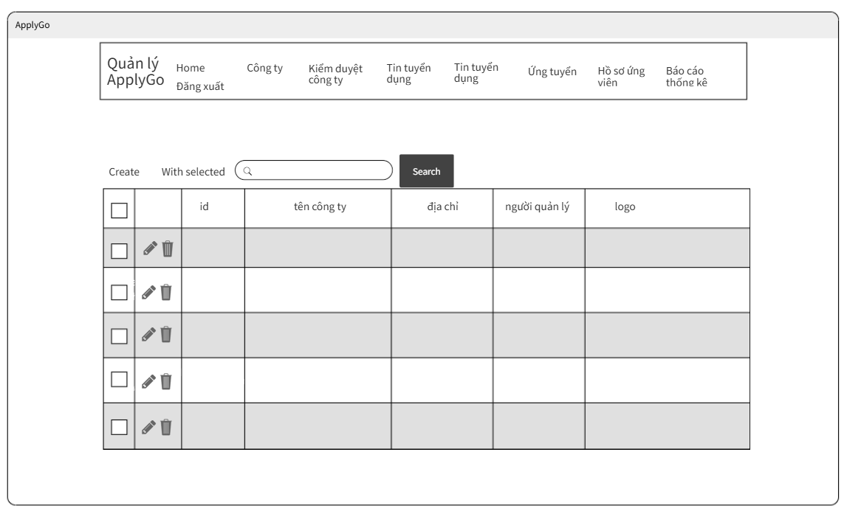

Hình 3.39: Thiết kế xử lý admin

#### Thiết kế xử lý admin

|  |  |
| --- | --- |
| Mục tiêu | Cho phép **Admin quản lý công ty, kiểm duyệt công ty, tin tuyển dụng, ứng tuyển, hồ sơ ứng tuyển, báo cáo thống kê** |
| Luồng xử lý | **Quản lý công ty**  Admin có thể xem danh sách các công ty đã đăng ký.  Thực hiện phê duyệt công ty mới, chỉnh sửa thông tin hoặc khóa công ty vi phạm.  **Kiểm duyệt tin tuyển dụng**  Mỗi tin tuyển dụng khi công ty đăng lên sẽ được chuyển sang trạng thái chờ duyệt.  Admin có quyền duyệt để hiển thị cho ứng viên hoặc từ chối nếu chưa đạt yêu cầu.  **Quản lý ứng tuyển & hồ sơ ứng viên**  Admin xem danh sách ứng viên đã ứng tuyển vào các công việc.  Có thể mở và tải CV, theo dõi trạng thái xử lý.  Cập nhật trạng thái hồ sơ: đang chờ, đã duyệt hoặc từ chối.  **Báo cáo & thống kê**  Admin có thể xem thống kê số công ty hoạt động, số tin tuyển dụng đã đăng, số ứng viên ứng tuyển và tỷ lệ duyệt.  Các báo cáo được hiển thị dưới dạng bảng và biểu đồ trực quan để dễ theo dõi. |
| Mô tả chi tiết xử lý | **Input (từ Admin):** thao tác duyệt/từ chối, chỉnh sửa, xóa, tìm kiếm, lọc dữ liệu.  **Process:**  Backend nhận request → kiểm tra quyền Admin → xử lý thay đổi → cập nhật DB.  **Output:**  Frontend hiển thị thông báo và cập nhật giao diện. |
| Luồng dữ liệu | Admin thao tác trên dashboard  → Frontend gọi API tương ứng (companies, jobs, applications, reports)  → Backend xử lý và truy vấn database  → Trả về kết quả (danh sách, chi tiết, trạng thái)  → Frontend hiển thị bảng, nút thao tác và biểu đồ thống kê. |

Bảng 3.15: Thiết kế xử lý admin

# TRIỂN KHAI DỰ ÁN

## Các sprint trong Jira

Trong quá trình triển khai dự án, nhóm sử dụng công cụ Jira để quản lý tiến độ và phân chia công việc. Các công việc được chia nhỏ thành nhiều Sprint, mỗi Sprint bao gồm danh sách các task cụ thể.

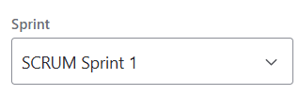



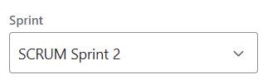



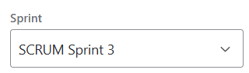



Hình 4.1: Danh sách các Sprint của dự án.

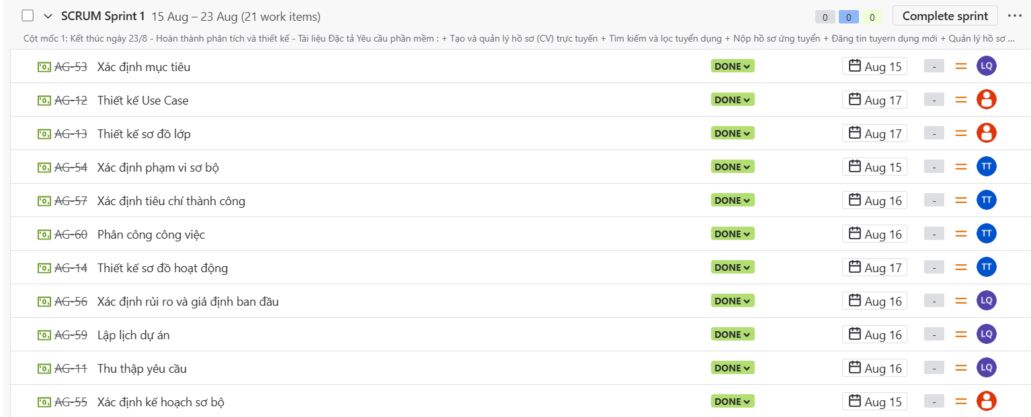

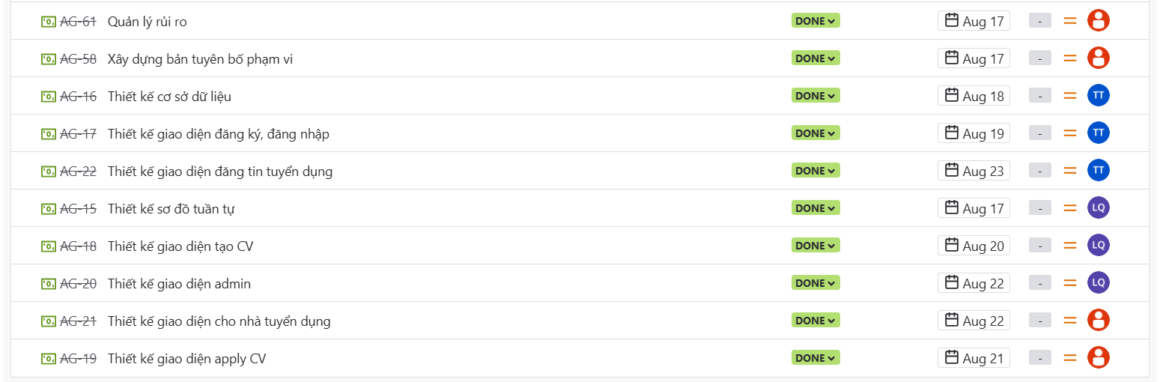

Hình 4.2: Danh sách các công việc của Sprint 1.

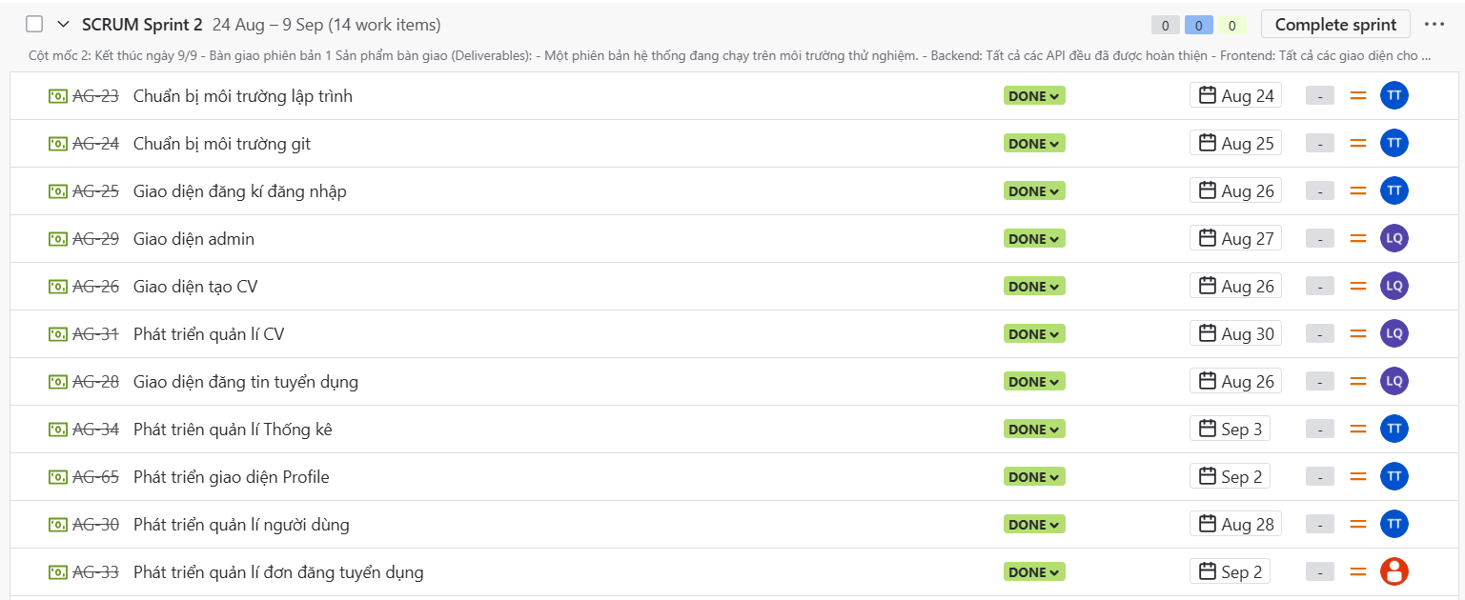

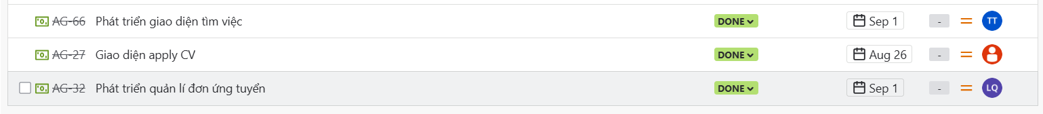

Hình 4.3: Danh sách các công việc của Sprint 2.

Hình 4.4: Danh sách các công việc của Sprint 3.

**Nhận xét chung**: Các Sprint chưa hoàn thành đúng đúng tiến độ, số lượng công việc phân chia hợp lý, nhóm xử lý dần các task từ mức độ cơ bản đến nâng cao. Nhiều task chưa được hoàn thành.

## Github

**Các nhánh trong môi trường dự án**:

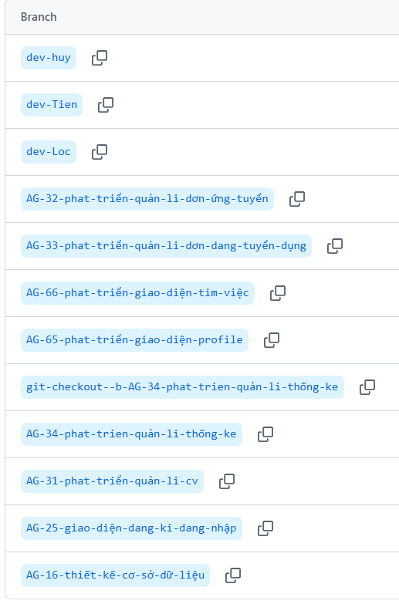

Hình 4.5: Hình các nhánh trên github

**Quy trình commit & merge**:

Thành viên làm việc trên nhánh riêng (feature branch).

Sau khi hoàn thành, tạo Pull Request merge vào develop.

Sau khi test ổn định, merge develop → main

## Kết quả làm việc trên công cụ quản lý

### Kết quả đạt được trên JIRA

Nhóm đã sử dụng Jira để quản lý tiến độ dự án theo mô hình Agile – Scrum.

Công việc được phân chia thành nhiều Sprint, mỗi Sprint gồm danh sách các task cụ thể.

Qua đó, nhóm có thể theo dõi mức độ hoàn thành của từng thành viên, điều chỉnh công việc kịp thời.

#### SPRINT 1: Hoàn thành 21 task

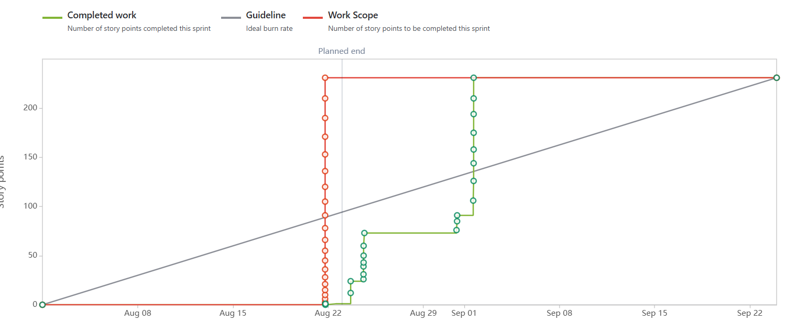

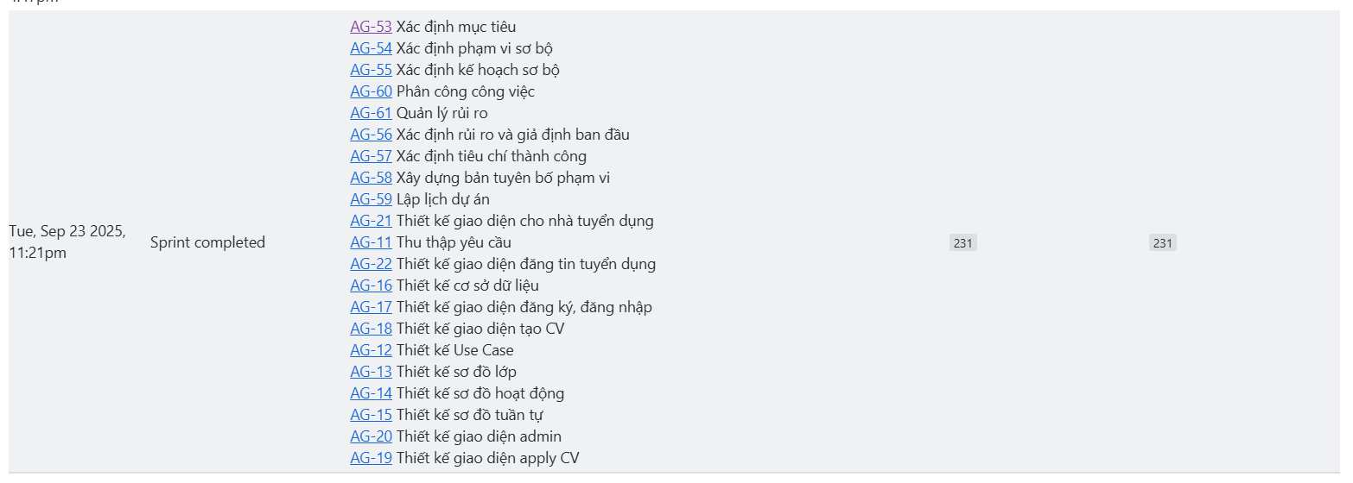

Hình 4.6: Sprint 1.

#### SPRINT 2: Hoàn thành 14 task

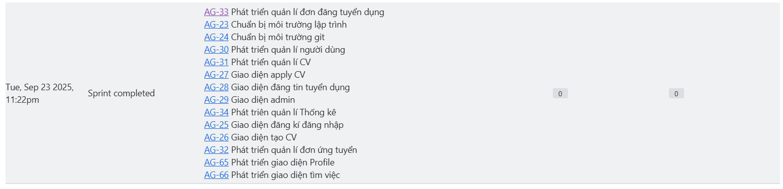

Hình 4.7: Sprint 2.

#### SPRINT 3: Hoàn thành 18 task

Hình 4.8: Sprint 3.

Hình .: Các task chưa hoàn thành.

### Kết quả đạt được trên GITHUB

**Trên GitHub**:

Nhóm đã xây dựng kho mã nguồn tập trung trên GitHub, giúp toàn bộ thành viên dễ dàng phối hợp làm việc.

Code được quản lý theo nhánh (main, develop, feature/...) để đảm bảo không ảnh hưởng đến phiên bản ổn định.

Các commit được đặt message rõ ràng, giúp kiểm soát lịch sử thay đổi.

Nhóm cũng thực hiện pull request và review trước khi merge để hạn chế xung đột mã nguồn.

## Kết quả đạt được mỗi giai đoạn

### Trên Jira

**Giai đoạn 1 (Sprint 1)**:

Hoàn thành 21 task theo đúng kế hoạch đề ra.

Các chức năng cơ bản được triển khai như [ví dụ: đăng nhập, quản lý người dùng, …].

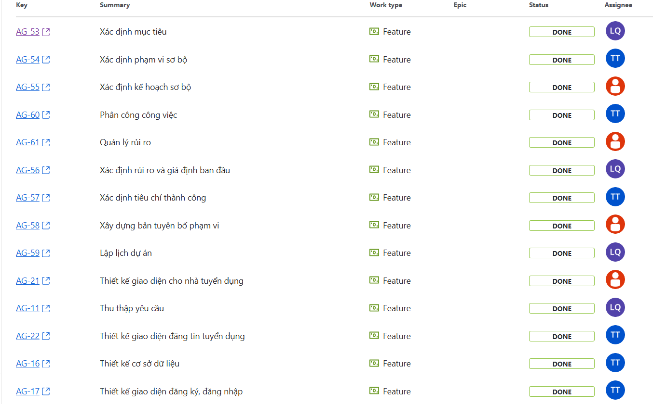

Hình 4.10: Hình các task giai đoạn 1

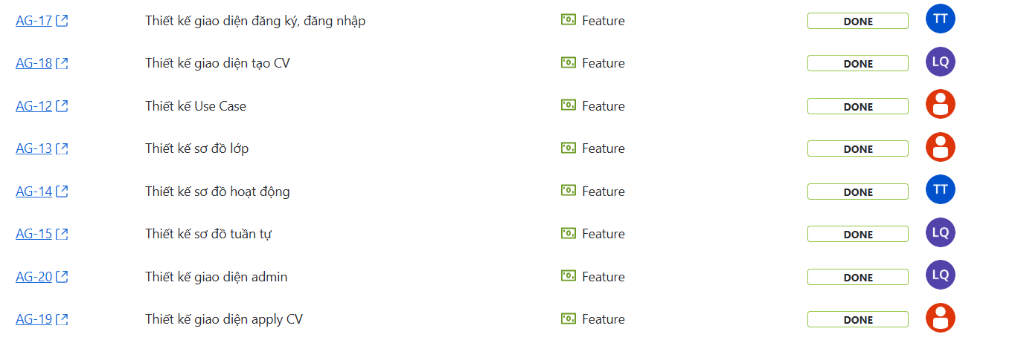

Hình 4.11: Hình các task giai đoạn 1

**Giai đoạn 2 (Sprint 2)**:

Hoàn thành 14 task.

Tập trung mở rộng chức năng, bổ sung

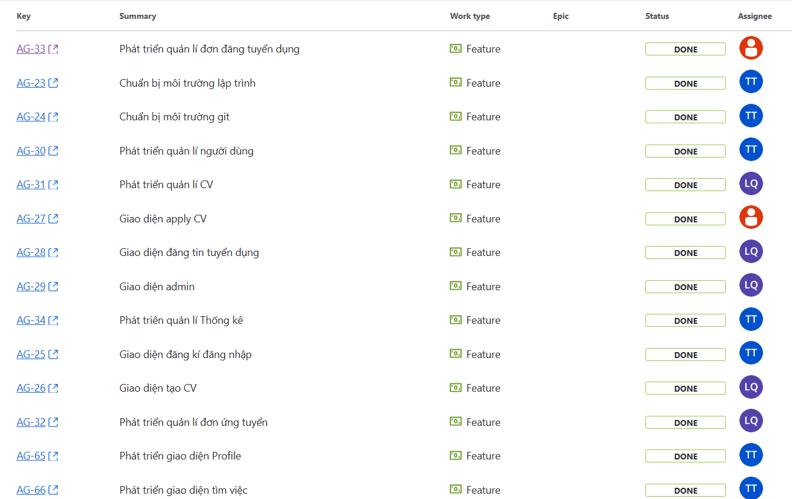

Hình 4.12: Hình các task giai đoạn 2

**Giai đoạn 3 (Sprint 3)**:

Hoàn thành 11 task và 7 task chưa hoàn thành.

Hoàn thiện các chức năng nâng cao, fix bug và tối ưu hệ thống.

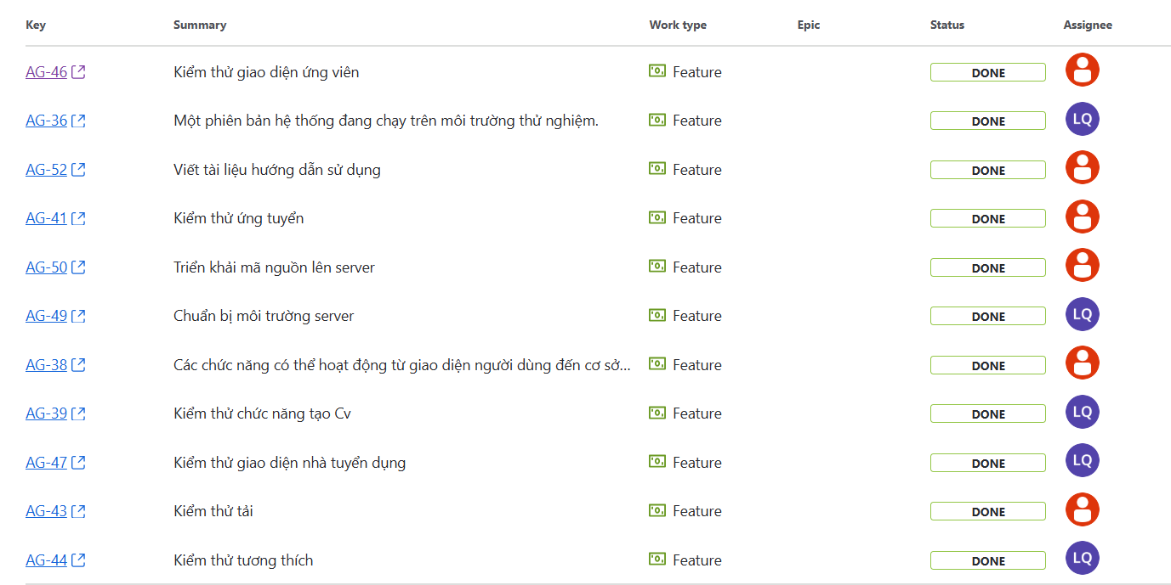

Hình 4.13: Hình các task giai đoạn 3

Hình .: Các task chưa hoàn thành.

**Qua** từng giai đoạn, nhóm hoàn thành các task cơ bản theo kế hoạch. Công việc được chia hợp lý, từ xây dựng chức năng cơ bản đến nâng cao, đảm bảo tiến độ dự án.

### Trên GitHub

**Giai đoạn 1**:

Thiết lập repository, phân chia nhánh (main, develop, feature/...).

Commit các file cấu hình ban đầu, tạo cấu trúc dự án (frontend/backend).

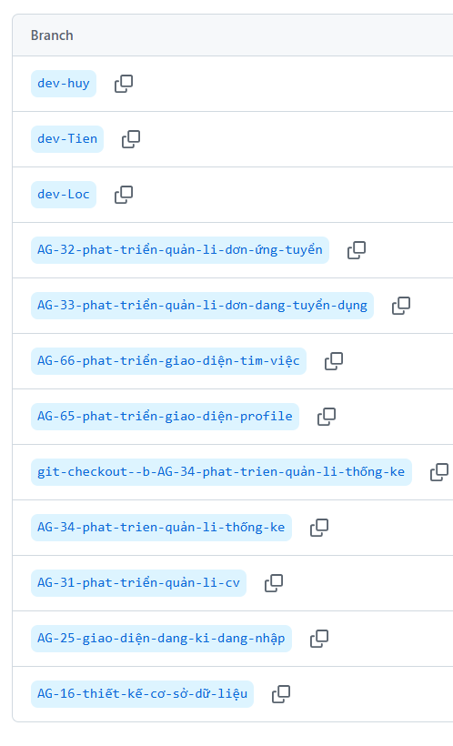

Hình 4.15: Hình các nhánh trên github

**Giai đoạn 2**:

Thành viên làm việc trên nhánh riêng, commit các chức năng chính.

Thực hiện pull request và review code trước khi merge vào develop.

**Giai đoạn 3**:

Hoàn thiện và tối ưu code, merge develop → main để có phiên bản ổn định.

Hoàn tất tài liệu README và cấu hình .env.example.

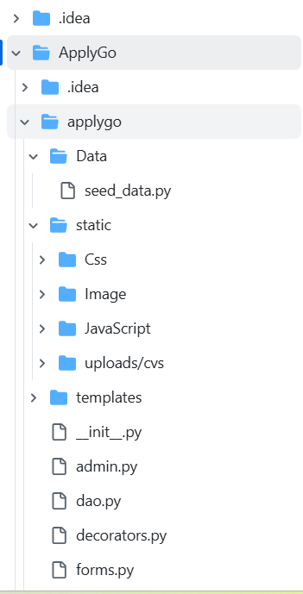

Hình 4.16: Hình cấu trúc của project

## Các vấn đề phát sinh và cách giải quyết

**Ước lượng công việc (estimate) chưa chính xác trên Jira**

**Nguyên nhân**: Một số task ban đầu đánh giá đơn giản nhưng khi triển khai lại phức tạp hơn

**Cách giải quyết**: Sau Sprint 1, nhóm điều chỉnh lại cách estimate, phân nhỏ task rõ ràng hơn, dành buffer time cho những chức năng khó.

**Thiếu kinh nghiệm với công cụ**

**Nguyên nhân**: Một số thành viên chưa quen Jira/GitHub nên ban đầu thao tác nhầm (đặt nhầm branch, di chuyển task chưa đúng).

**Cách giải quyết**: Tổ chức buổi training nhanh trong nhóm, phân công một bạn “support” để hỗ trợ những thành viên gặp khó khăn.

**Chậm tiến độ một số task**

**Nguyên nhân**: Thành viên bận lịch học/tìm nơi thực tập, chưa phân bổ thời gian hợp lý.

**Cách giải quyết**: Nhóm leader điều chỉnh lại lịch, phân chia lại task cho các thành viên khác để đảm bảo sprint hoàn thành.

**Lịch học và công việc cá nhân ảnh hưởng tiến độ**

Nguyên nhân: Thành viên bận thi cử hoặc việc riêng nên một số task bị trễ.

Cách giải quyết: Linh hoạt điều chỉnh phân công, chuyển bớt task cho thành viên khác khi cần.

**Chậm cập nhật tiến độ**

Nguyên nhân: Có thành viên hoàn thành task nhưng quên cập nhật trên Jira, khiến sprint burndown chart không phản ánh đúng.

Cách giải quyết: Nhắc nhở cập nhật Jira ngay khi hoàn thành, họp nhanh hằng ngày (daily meeting) để rà tiến độ.

# ĐÁNH GIÁ KẾT QUẢ

## Kết quả đạt được so với kế hoạch

### So sánh theo tiến độ

* **Kế hoạch**: Hoàn thành dự án trong 5 tuần, gồm các giai đoạn: phân tích yêu cầu, thiết kế, lập trình, kiểm thử, triển khai và báo cáo.
* **Thực tế**: Các giai đoạn chính được hoàn thành đúng mốc thời gian, một số công việc kéo dài hơn so với dự kiến khoảng 1 tuần.

### So sánh theo chức năng

* **Hoàn thành đúng kế hoạch**:
  + Đăng ký/đăng nhập, quản lý hồ sơ ứng viên.
  + Nhà tuyển dụng đăng tin tuyển dụng, quản lý ứng viên.
  + Tìm kiếm việc làm theo ngành nghề, địa điểm, mức lương.
  + Ứng tuyển trực tuyến.
* **Bổ sung thêm**:
  + Gợi ý việc làm phù hợp theo kỹ năng ứng viên.
  + Thống kê số lượng ứng viên và hiệu quả tuyển dụng.
* **Chưa hoàn thiện**:
  + Tối ưu trải nghiệm giao diện.
  + Bảo mật nâng cao (mã hóa dữ liệu, xác thực hai lớp) mới ở mức thử nghiệm.
  + Kiểm thử và viết báo cáo và hướng dẫn.

### So sánh theo chất lượng

* **Ưu điểm**: Hệ thống chạy ổn định trên môi trường demo, đáp ứng được yêu cầu cơ bản.
* **Hạn chế**: Hiệu năng khi có nhiều người dùng đồng thời chưa được kiểm thử đầy đủ.

### Đánh giá chung

* Dự án đạt khoảng **90–95% mục tiêu đề ra** trong kế hoạch ban đầu.
* Một số tính năng nâng cao chưa hoàn thiện nhưng có thể phát triển trong giai đoạn tiếp theo.

## Tình trạng dự án

* **Tiến độ thực hiện**:

Dự án đã được triển khai đúng theo kế hoạch tổng thể, các giai đoạn phân tích, thiết kế, phát triển và kiểm thử đều đã hoàn tất. Thời gian thực hiện chậm hơn kế hoạch khoảng 1 tuần do giai đoạn kiểm thử và tối ưu giao diện kéo dài.

* **Mức độ hoàn thành**:

Các chức năng cốt lõi (đăng ký/đăng nhập, quản lý hồ sơ ứng viên, đăng tin tuyển dụng, tìm kiếm việc làm, ứng tuyển trực tuyến) đã được xây dựng đầy đủ và hoạt động ổn định. Một số chức năng nâng cao (gợi ý việc làm thông minh, tối ưu responsive, bảo mật nâng cao) mới đạt mức cơ bản.

* **Chất lượng sản phẩm**:

Hệ thống chạy ổn định trong môi trường demo, giao diện thân thiện, dễ sử dụng. Tuy nhiên, hiệu năng khi có nhiều người dùng đồng thời và các cơ chế bảo mật nâng cao vẫn cần kiểm thử thêm.

* **Đánh giá chung**:

Dự án hiện đạt khoảng **90–95% kế hoạch đề ra**. Nhìn chung, hệ thống ApplyGo đã đáp ứng được mục tiêu nghiên cứu và yêu cầu đề tài, có thể tiếp tục hoàn thiện và mở rộng trong các giai đoạn tiếp theo.

## Những điểm nổi bật

* **Kết nối nhanh chóng và tiện lợi:**

Giữa ứng viên và nhà tuyển dụng, giúp rút ngắn thời gian tuyển dụng và tìm việc.

* **Chức năng gợi ý việc làm thông minh**:

Hỗ trợ ứng viên tìm công việc phù hợp với hồ sơ và kỹ năng.

* **Hệ thống quản lý tuyển dụng cho doanh nghiệp**:

Đăng tin, theo dõi ứng viên, lọc hồ sơ theo nhiều tiêu chí.

* **Thống kê và báo cáo dữ liệu**:

Hỗ trợ nhà tuyển dụng đánh giá hiệu quả tuyển dụng.

* **Giao diện web thân thiện, dễ sử dụng**:

Hỗ trợ thao tác trực quan cho cả ứng viên và nhà tuyển dụng.

* **Khả năng mở rộng và nâng cấp trong tương lai**:

Có thể phát triển thêm ứng dụng di động hoặc tích hợp AI để phân tích hồ sơ ứng viên.

## Những công việc chưa đạt, nguyên nhân

* **Chưa tối ưu giao diện**
  + *Nguyên nhân*: Thời gian phát triển hạn chế, nhóm tập trung nhiều vào các chức năng chính trước.
* **Chức năng gợi ý việc làm thông minh mới ở mức cơ bản**
  + *Nguyên nhân*: Thuật toán gợi ý phức tạp, cần nhiều dữ liệu thực tế để huấn luyện và kiểm thử, trong khi nhóm chưa có đủ dữ liệu lớn.
* **Xác thực hai lớp (2FA) và bảo mật nâng cao chưa hoàn thiện**
  + *Nguyên nhân*: Nhóm ưu tiên triển khai tính năng cốt lõi, chưa có nhiều thời gian nghiên cứu sâu về cơ chế bảo mật nâng cao.
* **Chưa kiểm thử hiệu năng với lượng người dùng lớn**
  + *Nguyên nhân*: Hạn chế về hạ tầng (máy chủ, công cụ kiểm thử tải) nên chỉ dừng ở mức chạy thử nghiệm trên môi trường demo.

## Các chức năng hệ thống

### Chức năng đăng ký

Chức năng đăng ký cho phép người dùng tạo tài khoản mới trên hệ thống bằng cách cung cấp các thông tin cơ bản như tên đăng nhập, email, mật khẩu và vai trò sử dụng (ứng viên hoặc nhà tuyển dụng). Đây là bước đầu tiên để người dùng có thể sử dụng các chức năng khác của hệ thống.

Hình 5.1: Hình về chức năng đăng ký.

### Chức năng đăng nhập

Chức năng đăng nhập giúp người dùng đã có tài khoản truy cập vào hệ thống bằng email và mật khẩu. Hệ thống sẽ kiểm tra thông tin xác thực, nếu hợp lệ sẽ cho phép đăng nhập, nếu không sẽ hiển thị thông báo lỗi.

Hình 5.2: Hình về chức năng đăng nhập.

### Chức năng tìm kiếm

Chức năng tìm kiếm hỗ trợ ứng viên dễ dàng tìm thấy các tin tuyển dụng phù hợp theo từ khóa, ngành nghề, vị trí làm việc hoặc mức lương. Kết quả tìm kiếm được hiển thị kèm thông tin công việc và công ty tuyển dụng.

Hình 5.3: Hình về chức năng tìm kiếm.

### Chức năng ứng tuyển

Chức năng ứng tuyển cho phép ứng viên nộp hồ sơ trực tuyến đến công ty thông qua hệ thống. Ứng viên có thể gửi CV đã lưu hoặc tải CV mới, đồng thời theo dõi trạng thái đơn ứng tuyển sau khi gửi.

Hình 5.4: Hình chức năng ứng tuyển.

### Chức năng profile

Chức năng hồ sơ cá nhân (Profile) cho phép ứng viên hoặc nhà tuyển dụng cập nhật và quản lý thông tin cá nhân của mình. Ứng viên có thể chỉnh sửa thông tin liên hệ, kỹ năng, kinh nghiệm, trong khi nhà tuyển dụng có thể cập nhật thông tin công ty.

Hình 5.5: Hình chức năng profile.

### Chức năng quản lý CV

Ứng viên có thể tải lên, chỉnh sửa và quản lý các CV đã lưu trên hệ thống. Khi ứng tuyển, ứng viên có thể chọn CV mong muốn từ danh sách đã lưu để gửi cho nhà tuyển dụng.

Hình 5.6: Hình chức năng quản lý CV.

### Chức năng đăng ký làm nhà tuyển dụng

Người dùng có thể gửi yêu cầu đăng ký trở thành nhà tuyển dụng bằng cách cung cấp thông tin công ty (tên công ty, địa chỉ, website, mã số thuế, logo). Sau khi quản trị viên phê duyệt, tài khoản sẽ được gán quyền nhà tuyển dụng và có thể đăng tin tuyển dụng.

Hình 5.7: Hình chức năng đăng ký làm nhà tuyển dụng.

### Chức năng đăng tin tuyển dụng

Nhà tuyển dụng đã được duyệt có thể tạo tin tuyển dụng mới với các thông tin như tiêu đề, mô tả công việc, yêu cầu, địa điểm và mức lương. Tin đăng sau khi lưu sẽ hiển thị công khai để ứng viên tìm kiếm và ứng tuyển.

Hình 5.8: Hình chức năng đăng tin tuyển dụng.

### Chức năng quản lý đơn ứng tuyển

Nhà tuyển dụng có thể xem danh sách các ứng viên đã ứng tuyển vào tin tuyển dụng của mình, đồng thời thực hiện các thao tác như chấp nhận, từ chối hoặc liên hệ phỏng vấn.

Hình 5.9: Hình chức năng quản lý đơn ứng tuyển.

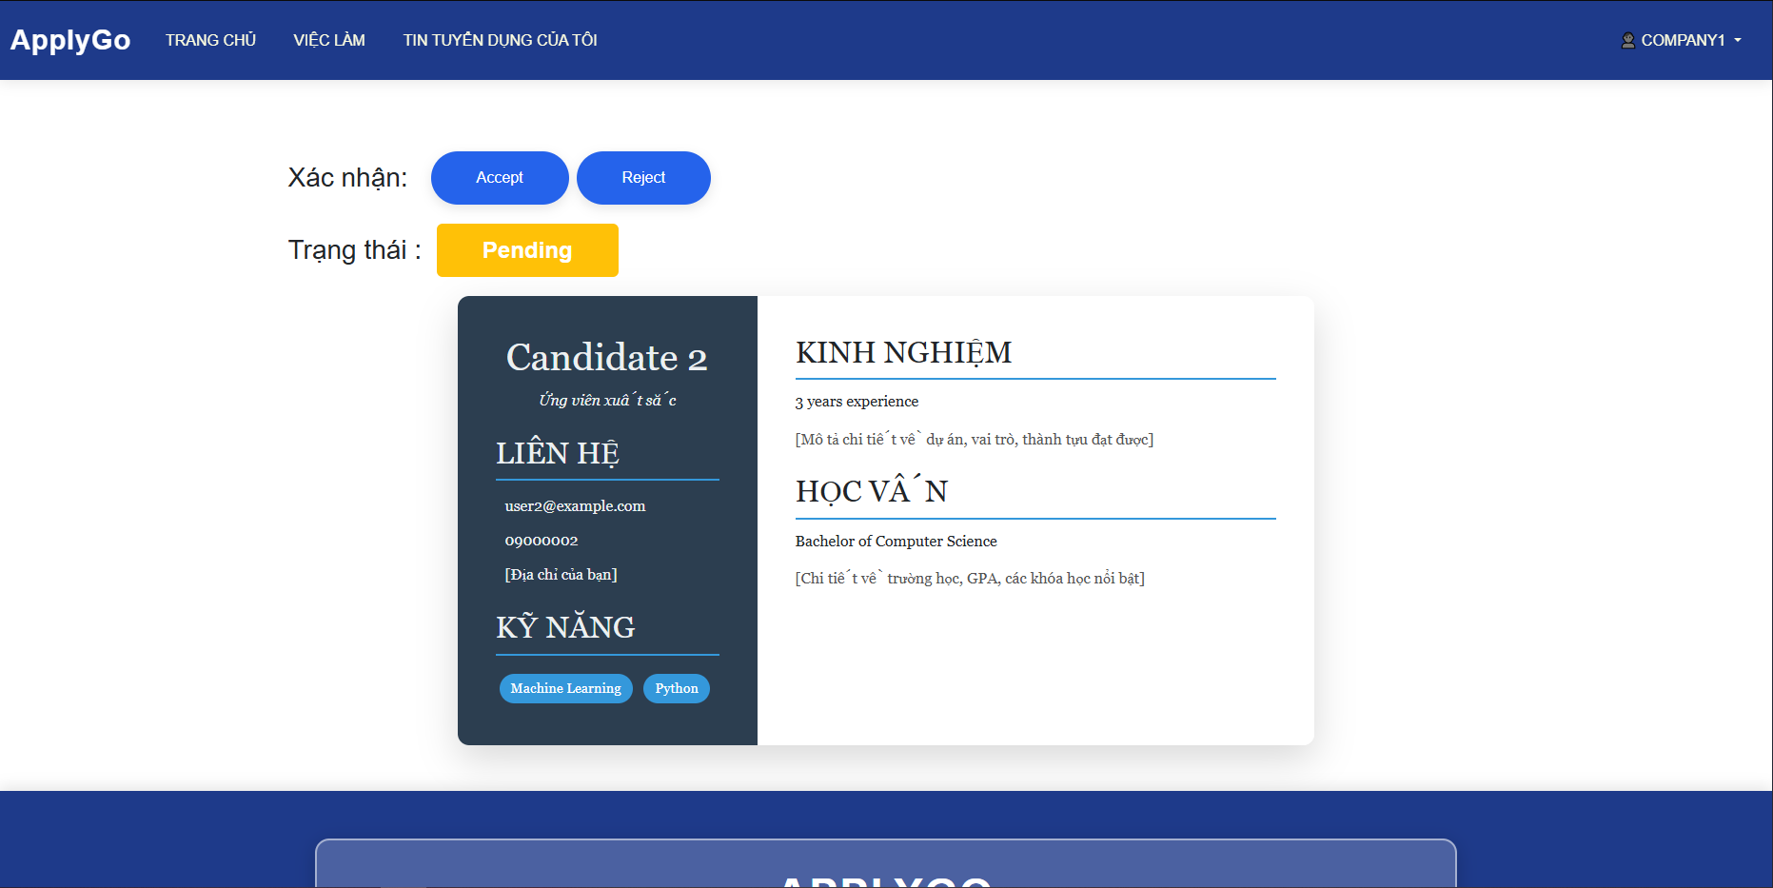

Hình 5.9.1: Hình chức năng quản lý đơn ứng tuyển.

### Chức năng quản trị

Chức năng quản trị cho phép quản trị viên hệ thống thực hiện các thao tác quản lý và giám sát toàn bộ hoạt động của website.  
Cụ thể, quản trị viên có thể:

* Quản lý người dùng: xem, chỉnh sửa hoặc khóa tài khoản khi cần thiết.
* Quản lý nhà tuyển dụng: phê duyệt hoặc từ chối yêu cầu đăng ký làm nhà tuyển dụng; cập nhật thông tin công ty, logo và trạng thái hoạt động.
* Quản lý tin tuyển dụng: xem, chỉnh sửa hoặc gỡ bỏ các tin tuyển dụng không hợp lệ.
* Thống kê, báo cáo: theo dõi số lượng tài khoản, tin tuyển dụng, đơn ứng tuyển và hoạt động của hệ thống.
* Quản lý toàn cục: giám sát dữ liệu, xử lý khi có lỗi phát sinh hoặc hành vi phạm

Chức năng này giúp đảm bảo hệ thống hoạt động ổn định, minh bạch và an toàn.

Hình 5.10: Hình chức năng quản trị.